STRATEGI PEMASARAN MELALUI MEDIA SOSIAL UNTUK MENINGKATKAN KEPUTUSAN PEMBELIAN KONSUMEN PADA PERUSAHAAN PAKAIAN OLAHRAGA


Skripsi Diajukan untuk Memperoleh Gelar Sarjana Pendidikan pada Program Studi Pendidikan Olahraga
Diajukan Oleh :
Rachel Aulia Pradiza
A810190083

Kepada :
PROGRAM STUDI PENDIDIKAN OLAHRAGA
FAKULTAS KEGURUAN DAN ILMU PENDIDIKAN
UNIVERSITAS MUHAMMADIYAH SURAKARTA
TAHUN 2023

STRATEGI PEMASARAN MELALUI MEDIA SOSIAL UNTUK MENINGKATKAN KEPUTUSAN PEMBELIAN KONSUMEN PADA PERUSAHAAN PAKAIAN OLAHRAGA

Skripsi Diajukan untuk Memperoleh Gelar Sarjana Pendidikan pada Program Studi Pendidikan Olahraga
Diajukan Oleh :
Rachel Aulia Pradiza
A810190083

Kepada :
PROGRAM STUDI PENDIDIKAN OLAHRAGA
FAKULTAS KEGURUAN DAN ILMU PENDIDIKAN
UNIVERSITAS MUHAMMADIYAH SURAKARTA
TAHUN 2023

HALAMAN PERNYATAAN

Saya yang bertandatangan di bawah ini,
Nama : Rachel Aulia Pradiza
Nim : A810190083
Program Studi : Pendidikan Olahraga
Judul Proposal Skripsi : Strategi Pemasaran Melalui Media Sosial Untuk Meningkatkan Keputusan Pembelian Konsumen Pada Perusahaan Pakaian Olahraga

Menyatakan dengan sebenarnya bahwa skripsi yang saya serahkan ini benar-benar hasil karya saya sendiri dan bebas plagiat karya orang lain, kecuali secara tertulis diacu/dikutip dalam naskah dan disebutkan pada daftar Pustaka. Apabila di kemudian hari terbukti skripsi ini hasil plagiat, saya bertanggung jawab sepenuhnya dan menerima sanksi sesuai peraturan yang berlaku.

Surakarta, 21 September 2022
Yang membuat pernyataan,

Rachel Aulia Pradiza
NIM. A810190083

HALAMAN PENGESAHAN PENGUJI

STRATEGI PEMASARAN MELALUI MEDIA SOSIAL UNTUK MENINGKATKAN KEPUTUSAN PEMBELIAN KONSUMEN PADA PERUSAHAAN PAKAIAN OLAHRAGA
Yang dipersiapkan dan disusun oleh:
Rachel Aulia Pradiza
A810190083

Telah dipertahankan di depan Dewan Penguji pada hari senin tanggal dan dinyatakan telah memenuhi syarat
Susunan Dewan Penguji

- Muhad Fatoni, S.Pd, M.Or (……………………...)

- (………………….......)

- (……………………...)

Surakarta,
Universitas Muhammadiyah Surakarta
Fakultas Keguruan dan Ilmu Pendidikan
Dekan,

Prof. Dr. Sutama, M.Pd.
NIP 19600107

HALAMAN MOTTO

Lebih baik kehilangan masa muda daripada kita kehilangan masa depan
(Rachel Aulia Pradiza)

Orang yang meraih kesuksesan tidak selalu orang yang pintar. Orang yang selalu meraih kesuksesan adalah orang yang gigih dan pantang menyerah.
(Susi Pudjiastuti)

Tetapkan tujuanmu setinggi mungkin dan jangan berhenti sampai kamu mencapainya
(Bo Jackson)

HALAMAN PERSEMBAHAN

Alhamdulillah, segala puji syukur penulis panjatkan kepada Allah SWT atas rahmat dan hidayah-Nya, sehingga penulis dapat menyelesaikan tugas akhir ini dengan baik. Sholawat serta salam senantiasa dihaturkan kepada Nabi Muhammad SAW, yang telah kita nanti-nantikan syafaatnya di hari kiamat kelak.
Tugas akhir ini penulis persembahkan kepada:

- Kedua orang tua Papa Wibi Prasilo dan Mama Rinie Praptanti yang telah memberikan kasih sayang, serta doa yang tiada henti mengiringi setiap langkah, motivasi, dan nasihat-nasihat berharga bagi penulis
- Pembimbing skripsi Bapak Muhad Fatoni. S.Pd, M.Or yang telah sabar membimbing serta memotivasi penulis dari awal penulisan proposal hingga akhir penuisan skripsi ini
- Seluruh Dosen Program Studi Pendidikan Olahraga FKIP UMS sebagai pendidik penulis yang telah memotivasi, membimbing serta memberikan ilmunya dari awal perkuliahan hingga akhir penulisan skripsi ini.
- Pada teman Pendidikan Olahraga UMS Muhammad Faiz dan Anjas Dwi Prasetyo yang telah membantu dalam proses penulisan tugas akhir ini, memberikan semangat, doa serta motivasi tiada henti kepada penulis.
- Para Narasumber perusahaan pakaian olahraga : Zee Screenprinting, Amrta Apparel, dan Print Sport Indonesia yang telah bersedia menjadi sumber data terkait penelitian yang diilakukan penulis
- Universitas Muhammadiyah Surakarta (UMS) yang telah memberikan ilmu dan pengalaman.

RINGKASAN

Rachel Aulia Pradiza / A810190083. Strategi Pemasaran Melalui Media Sosial Untuk Meningkatkan Keputusan Pembelian Konsumen Pada Perusahaan Pakaian Olahraga. Skripsi. Fakultas Keguruan dan Ilmu Pendidikan, Universitas Muhammadiyah Surakarta. Mei, 2023.

Pada era globalisasi, perkembangan olahraga khususnya di dunia industri semakin meningkat. Olahraga yang merupakan bentuk kegiatan fisik memiliki tujuan untuk memperoleh kesehatan dan prestasi membuat industri olahraga semakin berkembang. Hal ini dapat kita lihat dan buktikan dengan semakin bertambahnya produk barang olahraga salah satunya pakaian olahraga. Meningkatnya minat beli pakaian olahraga dikalangan masyarakat membuat industri perusahaan pakaian olahraga semakin bermunculan. Hal ini tentu membuat perusahaan pakaian olahraga memiliki persaingan yang ketat untuk menawarkan produknya. Oleh karena itu ide dan inovasi baru sangat dibutuhkan agar perusahaan pakaian olahraga tersebut dapat bersaing khususnya bagi para pelaku perusahaan baru yang hendak memulai bisnisnya. Pada saat ini banyak para pelaku industri pakaian olahraga yang masih kurang tepat dalam hal memasarkan produknya. Para pelaku usaha industri pakaian olahraga yang sudah paham akan pemasaran digital akan memanfaatkan media sosial salah satunya instagram. Pemasaran dapat dilakukan dengan cara membuat konten yang menarik, membuat iklan, dan mengajak calon pembeli untuk saling berinteraksi. Tujuan penelitian ini adalah untuk mengetahui bagaimana gambaran strategi perusahaan pakaian olahraga dalam memanfaatkan media sosial sebagai sarana pemasaran sehingga terciptanya keputusan pembelian. Metode yang digunakan dalam penelitian ini adalah deskriptif kualitatif. Hasil penelitian ini diuraikan berdasarkan beberapa pertanyaan melalui rancangan pedoman wawancara yang telah di validasi oleh validator ahli. Terdapat 2 sesi pertanyaan yang terkait dengan profil perusahaan dan pertanyaan mengenai deskripsi gaya pengambilan keputusan konsumen menurut (Sungwon Bae & Miller, 2016). Kesimpulan dari penelitian ini yaitu keberhasilan suatu perusahaan pakaian olahraga dalam menciptakan keputusan pembelian dapat dilakukan melalui pemanfaatan media sosial instagram. Dengan strategi suatu perusahaan pakaian olahraga melakukan pemanfaatan media sosial seperti membuat konten-konten yang menarik dan melakukan komunikasi yang baik kepada calon pelanggan memberikan pengaruh yang signifikan terhadap keputusan pembelian.

Kata Kunci : Strategi Perusahaan, Media Sosial, Keputusan Pembelian

SUMMARY

Rachel Aulia Pradiza / A810190083. Marketing Strategy Throught Social Media to Incrase Customers Purchasing Decision on Sports Apparel Companies. Thesis, Faculty of Teacher Training and Education Sccience Muhammadiyah University Surakarta.

In the globalization era, the development of sports, especially in the industrial world keeps increasing. Sports is a form of physical activity where the subject aims to gain health and achievement that makes sports industry thrive. This can be seen and proven by the trend in sports products, such as sports attire. The interest in buying sports attire is high, which explains the vast establishments of sports attire companies. This of course creates competitive atmosphere among sports attire companies who race to offer their products. Thus, fresh ideas and innovations are needed so those companies can compete, especially for new business owners who want to start. At this time there are so many sports attire business owner who still have little ideas on how to market their products. Sports attire business owners who understand digital marketing will really utilize social media, such as Instagram. Marketing strategy can be done by creating engaging contents, making advertisements, and invite buyers to interact with them. The objective of this study is to find out how sports attire companies utilize social media as marketing tools, so that the purchasing decision is made. The method used in this study is qualitative descriptive. The result of this study will be elaborated according to the questions through interview guideline framework that has been validated by experts. There are 2 question sessions related to the company’s profile and on the description of consumer’s style of decision making according to (Sungwon Bae & Miller, 2016). The conclusion of this study that is the success of a sports attire company in building their business can be done by utilizing social media. With the sports attire company’s strategy in utilizing social media, such as creating engaging contents and communicate well with consumers, it has significant effects to purchasing decision.

Keywords: Company strategy, Social Media, Purchasing Decision

KATA PENGANTAR

Segala puji bagi Allah yang telah memberikan karunia, nikamat serta hidayah sehingga penulisan dapat menyelesaikan skripsi dengan judul “Strategi Pemasaran Melalui Media Sosial Untuk Meningkatkan Keputusan Pembelian Konsumen Pada Perusahaan Pakaian Olahraga”.
Skripsi ini disusun untuk memenuhi pernyataan agar mendapatkan gelar sarjana pada program studi Pendidikan Olahraga, Fakultas Keguruan dan Ilmu Pendidikan. Universitas Muhammadiyah Surakarta. Penulis menyadari bahwa skripsi ini tidak dapat terselesaikan dengan baik apabila tanpa bantuan, bimbingan dan pengarahan dari berbagai pihak, maka dari itu penulis ingin menyampaikan terimakasih kepada :
  - Prof. Dr. Sofyan Anif, M.Si,. Rektor Universitas Muhammadiyah Surakarta yang telah berkenan memberikan izin kepada penulis untuk menyelesaikan skripsi ini.Prof. Dr. Sutama, M.Pd., selaku Dekan Fakultas Keguruan dan Ilmu Pendidikan Universitas Muhammadiyah Surakarta.
  - Nur Subekti, S.Pd.,M.Or., Ketua Program Studi Pendidikan Olahraga Fakultas Keguruan dan Ilmu Pendidikan Univeritas Muhammadiyah Surakarta.
  - Muhad Fatoni, S.Pd, M.Or. Selaku dosen pembimbing yang telah memberikan bimbingan, arahan, dan motivasi dalam proses penyusunan skripsi.
  - Dr. Gatot Jariono, M.pd., Biro Skripsi Program Studi Pendidikan Olahaga, yang memberikan dorongan serta turut membantu kelancaran dalam menyelesaikan skripsi ini. Semoga selalu diberi keberkahan.

  - Anugrah Nur Warthadi, S.Pd, M.Or, Dosen Pembimbing Akademik, yang selalu memberikan arahan serta memperhatikan penulis dalam masa perkuliahan.
  - Seluruh Dosen Pendidikan Olahraga yang telah memberikan ilmu yang bermafaat kepada penulis dan selalu menjembatani dalam masa perkuliahan.
  - Seluruh Mahasiswa Pendidikan Olahraga Universitas Muhammadiyah Surakarta yang telah bersedia membantu dalam penelitian penulis ini.
  - Keluarga penulis yang selalu mendukung dan mendorong agar proses pembuatan skripsi ini lancar dan cepat selesai
  - Muhammad Faiz dan Anjas Dwi Prasetyo, yang telah membantu pada proses pengambilan data penelitian.
  - Segenap keluarga besar POR UMS yang telah memberikan bantuan dan motivasi agar terus konsisten untuk mengerjakan skripsi ini
Penulis berharap semoga Tuhan Yang Maha Esa memberikan balasan kepada banyak pihak yang telah memberikan bantuan untuk menyelesaikan skripsi ini. Dalam penyusunan skripsi ini, penulis menyadari bahwa banyak sekali kekurangan baik dari segi teknik penulisan maupun materi. Oleh sebab itu, penulis akan dengan senang hati menerima kritik dan saran yang bersifat membangun. Semoga skripsi ini dapat bermanfaat bagi perkembangan ilmu pengetahuan.

DAFTAR ISI
HALAMAN PERNYATAAN iii
HALAMAN PENGESAHAN PENGUJI iv
HALAMAN MOTTO v
HALAMAN PERSEMBAHAN vi
RINGKASAN vii
SUMMARY viii
KATA PENGANTAR ix
DAFTAR ISI xi
DAFTAR TABEL xiii
DAFTAR GAMBAR xiv
BAB I 1
PENDAHULUAN 1
A. Latar Belakang Masalah 1
B. Rumusan Masalah 3
C. Tujuan Penelitian 4
D. Manfaat Penelitian 4
BAB II 5
A. Penelitian yang Relevan 5
B. Landasan Teori 10
C. Kerangka Berpikir 24
BAB III 26
Metode Penelitian 26
A. Jenis dan Desain Penelitian 26
B. Tempat dan Waktu Penelitian 26
C. Objek dan Subjek Penelitian 27
D. Data dan Sumber Data 27
E. Teknik Pengumpulan Data 27
F. Keabsahan Data 28
G. Teknik Analisis Data 29
BAB IV 31
Hasil Penelitian dan Pembahasan 31
A. Hasil Penelitian 31
B. Pembahasan 53
C. Keterbatasan Penelitian 55
BAB V 56
PENUTUP 56
A. Simpulan 56
B. Implikasi 56
C. Saran 56
DAFTAR PUSTAKA 57
LAMPIRAN 61

DAFTAR TABEL
Tabel 1. Peneliitian Relevan 7
Tabel 2. Waktu Pelaksanaan Penelitian 26
Tabel 3. Narasumber Penelitian 31

DAFTAR GAMBAR
Gambar 1. Akun Media Sosial Instagram Amrta Apparel 19
Gambar 2. Kerangka Berpikir 24

BAB I

PENDAHULUAN

Latar Belakang Masalah
Olahraga menurut ensiklopedia Indonesia merupakan gerakan tubuh yang dilakukan oleh satu orang atau lebih (kelompok). Definisi Olahraga dari sudut pandang fisiologis adalah serangkaian latihan teratur dan dirancang oleh seseorang yang sadar akan peningkatan keterampilan fungsional sesuai dengan tujuan olahraga (Palar et al., 2015). Olahraga adalah bentuk kegiatan untuk melatih tubuh baik secara jasmani maupun rohani. Olahraga merupakan aktivitas dari sebagian kebutuhan pokok dalam kehidupan sehari-hari untuk meningkatkan kebugaran. Kegiatan olahraga dapat dilakukan oleh semua kalangan mulai dari usia muda hingga usia tua. Hal ini membuat olahraga merupakan kegiatan yang populer dan mudah berkembang di masyarakat. Olahraga memiliki peranan penting dalam kehidupan manusia. Era informasi dan teknologi olahraga berkembang menjadi suatu komoditi ekonomi dan industri (Indarto et al., 2018). Dengan berkembangnya olahraga di masyarakat tentu membuat industri olahraga semakin meningkat.
Pada era globalisasi, Indonesia bertopang pada ekonomi kreatif (4.0) menjadikan pemerintah Indonesia bersungguh-sungguh menjadikan ekonomi berbasis kreativitas ini disokong melalui aktivitas industri (Fatoni et al., 2021). Hal ini dapat kita lihat dan buktikan dengan semakin bertambah banyaknya produk barang olahraga seperti sepatu, baju olahraga, peralatan fitness atau berupa bentuk jasa-jasa dibidang olahraga. Berkembangnya dunia bisnis olahraga seperti ini menjadi keuntungan tersendiri bagi masyarakat dalam memuaskan rasa haus mereka atas kebutuhan-kebutuhan olahraga. Bukan hanya sebagai konsumen, peluang menjadi bagian dan turut serta dalam perkembangan bisnis olahraga terbuka begitu lebar (Wahyudi, 2018). Industri olahraga pada saat ini sangat perlu dikaitkan erat dalam perkembangan teknologi seperti sosial media. Pada dasarnya perkembangan teknologi memberikan dampak yang sangat signifikan dari berbagai bidang salah satunya industri pakaian olahraga. Dalam industri pakaian olahraga perlu adanya strategi pemasaran.
Strategi pemasaran merupakan rencana yang menjabarkan ekspektasi perusahaan akan dampak dari berbagai aktivitas atau program pemasaran terhadap permintaan produk atau lini produknya di pasar sasaran tertentu. Program pemasaran meliputi tindakan-tindakan pemasaran yang dapat mempengaruhi permintaan terhadap produk, diantaranya dalam hal mengubah harga, memodifikasi kampanye iklan, merancang promosi khusus, menentukan pilihan saluran distribusi, dan sebagainya. (Wibowo et al., 2015) Strategi pemasaran dapat dilakukan dengan dua cara yaitu melalui offline dan online. Pemasaran secara offline dilakukan dengan cara langsung dimana produsen dan konsumen bertemu dan terjadi transaksi jual beli. Sedangkan pemasaran online adalah kegiatan komunikasi pemasaran dengan menggunakan media internet. Di era digital pemasaran online lebih diunggulkan karena pemasaran ini dapat menekan biaya pengeluaran bagi pihak produsen dan dapat memudahkan para calon konsumen dalam menciptakan keputusan pembelian (Afifah, I., & Sopiany, 2017). Sehubungan dengan hal tersebut maka strategi pemasaran yang paling tepat digunakan yaitu melalui media sosial (Sijoatmodjo, 2021).
Pada saat ini banyak produsen pakaian olahraga yang memasarkan produknya dengan cara yang kurang tepat. Hal ini didukung dengan pernyataan sebagai berikut: pertama, kurangnya minat beli konsumen terhadap produk yang ditawarkan, karena pemasaran yang dilakukan seadanya. Kedua, beberapa perusahaan belum memanfaatkan media sosial secara maksimal, mereka masih menggunakan teknik pemasaran produk dengan cara konvensional, seperti menyebar brosur, poster, dan pamflet-pamflet iklan lain yang dapat menyebabkan pemborosan biaya pemasaran dan juga tenaga. (Widyaningrum, 2016). Ketiga, akses pemasaran melalui offline tergolong sulit dikarenakan apabila pihak produsen membagikan brosur kepada pelanggan kemudian pelanggan susah untuk menemukan alamat dari toko tersebut, maka tidak banyak orang datang ke tempat usaha itu (Afifah, I., & Sopiany, 2017). Lain halnya dengan para produsen yang sudah paham mengenai pemasaran digital. Pemasaran digital yang memungkinkan akan membawa kemajuan signifikan terhadap penjualan yaitu melalui media sosial (Sijoatmodjo, 2021).
Pada saat ini penulis menyadari akan pentingnya teknik pemasaran yang digunakan untuk memasarkan produk pakaian olahraga dengan cara yang sesuai, misalnya membuat konten yang menarik, mengajak calon konsumen untuk saling berinteraksi, menarik para calon konsumen dengan berbagai fitur yang ada di media sosial seperti iklan. Dengan direncanakannya teknik pemasaran tersebut diharapkan penelitian ini dapat memberikan kemajuan terhadap produsen pakaian olahraga. Sehingga dapat menjadikan contoh kepada para produsen pakaian olahraga untuk memasarkan produknya dengan tepat.
Berdasarkan identifikasi mengenai gambaran pemasaran yang sedang terjadi, maka peneliti melakukan upaya untuk mengetahui pengaruh pemasaran menggunakan media sosial. Hal ini menjadi fokus penting sebagai inti penelitian, sehingga peneliti memberi judul penelitian ini dengan judul “Strategi Pemasaran Melalui Media Sosial Untuk Meningkatkan Keputusan Pembelian Konsumen Pada Perusahaan Pakaian Olahraga”.

Rumusan Masalah
Dari latar belakang masalah yang telah diuraikan diatas dapat diidentifikasi rumusan masalah sebagai berikut :

Bagaimana strategi perusahaan pakaian olahraga memanfaatkan media sosial instagram sebagai sarana pemasaran ?

Bagaimana strategi perusahaan pakaian olahraga dalam meningkatkan keputusan pembelian calon konsumen?

Tujuan Penelitian
Dari rumusan masalah tersebut, maka yang menjadi tujuan dalam penelitian ini adalah :

Untuk mengetahui strategi perusahaan pakaian olahraga memanfaatkan media sosial instagram sebagai sarana pemasaran

Untuk mengetahui strategi perusahaan pakaian olahraga dalam meningkatkan keputusan pembelian calon konsumen

Manfaat Penelitian
Berdasarkan rumusan masalah dan tujuan penelitian tersebut, maka penelitian ini diharapkan mempunyai manfaat sebagai berikut :

Secara Teoritis

Agar dapat digunakan sebagai bahan informasi dan memberikan masukan yang efektif dalam pemanfaatan media sosial instagram sebagai sarana pemasaran khususnya perusahaan pakaian olahraga

Secara Praktis

Bagi pelaku bisnis untuk menciptakan keputusan pembelian dan meningkatkan brand awareness perusahaan pakaian olahraga yang dimiliki sedangkan bagi pembaca adalah untuk mempelajari strategi pemasaran melalui media sosial instagram dalam perusahaan pakaian olahraga

BAB II
LANDASAN TEORI

Penelitian yang Relevan
Untuk membantu penulis dalam melakukan penelitian, Kajian hasil penelitian terdahulu berfungsi untuk menetapkan posisi penelitian yang diusulkan dalam kaitanya dengan perkembangan penelitian. Penelitian tersebut adalah sebagai berikut :

Penelitian yang dilakukan oleh Yayah Robiatul Adhawiyah, Mochammad Isa Anshori, Fathor AS (2019) yang berjudul “P eran Pemasaran Media Sosial Dalam Menciptakan Menciptakan Keputusan Pembelian Melalui Kesadaran Merek.” Hasil penelitian ini adalah sosial media marketing dapat meningkatkan engagement antara konsumen dan perusahaan sehingga dapat memberikan dampak yang signifikan terhadap ekuitas merk.

Penelitian yang dilakukan oleh Muhammad Rifai Kurnia, Djumali, Istiqomah (2017) yang berjudul “Pengaruh merek, kualitas produk dan promosi terhadap keputusan pembelian peralatan olahraga tenis meja oke sport di kecamatan wonosari” Hasil penelitian ini variabel merek, kualitas produk dan promosi sangat Promosi berpengaruh signifikan terhadap keputusan pembelian.

Penelitian yang dilakukan oleh Hatane Samuel, Kelvin Yohannes Setiawan (2018) yang berjudul “Promosi Melalui Sosial Media, Brand Awareness, Purchase Intention Pada Produk Olahraga.” Hasil penelitian ini adalah promosi berpengaruh positif terhadap brand awareness produk sepatu yang digunakan, brand awareness berpengaruh terhadap purchase intention, brand awareness dapat menjadi mediasi antara promosi dan purchase intention.

Penelitian yang dilakukan oleh Deru R Indika, Cindy Jovita (2017) yang berjudul “Media Sosial Instagram Sebagai Sarana Promosi Untuk Meningkatkan Minat Beli Konsumen.” Hasil penelitian ini adalah terbukti melalui instagram efektif dalam meningkatkan niat beli konsumen hingga 50,2%.

Penelitian yang dilakukan oleh Tomy, Tomy (2020) yang berjudul “Pengaruh Pemasaran Media Sosial, Promosi Penjualan, Nilai Keuntungan Terhadap Keputusan Pembelian Sepatu Olahraga Nike di Jakarta.” Hasil penelitian ini adalah memberikan penjelasan kepada para pengambil keputusan bahwa hal terpenting pada saat mengambil keputusan untuk membeli sebuah produk adalah memberikan feedback terhadap produk yang telah dibeli.

Penelitian yang dilakukan oleh Fiqi Firlana (2017) yang berjudul “Pengaruh Brand Loyalty dan Perceived Quality Terhadap Keputusan Pembelian Ulang Sepatu Olahraga Merek Adidas” Hasil penelitian ini adalah bahwa variabel brand loyalty dan Perceived Quality memilki pengaruh yang positif terhadap keputusan pembelian ulang.

Penelitian yang dilakukan oleh Agus Dharmanto, Indiastari Desty Rositasari (2022) yang berjudul “Implementasi Straregi Promosi dan Digital Marketing Melalui Instagram Dalam Keputusan Pembelian Sepatu Olahraga Saat Pandemi Covid-19 di IFootball Store Kota Bekasi.” Hasil penelitian ini adalah strategi promosi dan digital marketing berpengaruh terhadap keputusan pembelian.

Penelitian yang dilakukan oleh Reynord Andika Sucahyono, Listia Natadjaja, Daniel Kurniawan Salamoon (2021) yang berjudul “Perancangan Visual Branding Toko Perlengkapan Olahraga Online.” Hasil penelitian ini adalah branding dapat mengubah perspektif masyarakat terhadap brand, juga bisa memperluas jangkauan bisnis dan meningkatkan brand awareness.

Penelitian yang dilakukan oleh Gilang Nur Akbar, Hilmi Aulawi (2022) yang berjudul “ Perancangan Strategi Pemasaran Jersey Olahraga Menggunakan Metode Analisis SWOT dan AHP.” Hasil dari penelitian ini pemanfaatan platform media sosisal sangat berpengaruh untuk menarik perhatian konsumen sehingga citra perusahaan dapat dikenal.

Penelitian yang dilakukan oleh Ni Wayan Ayu Widyanita, Gede Bayu Rahanatha (2022) yang berjudul “Peran Kepuasan Pelanggan Dalam Memediasi Pengaruh Inovasi Produk Terhadap Niat Pembelian Ulang Produk Pakaian Merek Lanakila Di Bali” Hasil pengujian hipotesis menunjukkan bahwa inovasi produk memiliki pengaruh positif dan signifikan terhadap niat pembelian ulang. Hasil ini berarti semakin baik inovasi produk yang dilakukan oleh Lanakila Bali maka niat pembelian ulang terhadap produk Lanakila Bali menjadi semakin tinggi.
Tabel 1. Penelitian Relevan
No | Nama Peneliti / Tahun | Persamaan | Perbedaan
1. | Penelitian yang dilakukan oleh Yayah Rabiatul Adhawiyah, Mochamad Isa Anshori, Fathor AS / 2019 | Teknik pengumpulan data yang digunakan melalui observasi, wawancara, dan dokumentasi | Penelitian ini menggunakan metode kuantitatif sedangkan penelitian yang dilakukan oleh peneliti menggunakan metode kualitatif
2. | - Penelitian ini dilakukan oleh Muhammad Rifai Kurnia, Djumali, Istiqomah / 2017 | Terdapat persamaan pada variabel penelitian yaitu strategi pemasaran terhadap keputusan pembelian | Penelitian ini menggunakan tipe penelitian deskriptif dengan pendekatan kuantitatif. Sedangkan penelitian yang dilakukan oleh peneliti menggunakan tipe penelitian deskriptif kualitatif
3. | Penelitian yang dilakukan oleh Hatane Samuel, Kelvin Yohannes Setiawan / 2018 | Terdapat persamaan pada variabel penelitian yaitu pemasaran melalui media sosial | Jenis penelitian yang digunakan adalah peneliti-an kausalistik, yang bertujuan untuk menentukan hubungan sebab – akibat satu atau lebih variabel yang berpengaruh terhadap perubahan variabel lainnya
4. | Penelitian yang dilakukan oleh Deru R Indika, Cindy Jovita / 2017 | Terdapat persamaan tujuan penelitian yaitu untuk melihat  seberapa besar pengaruh media sosial terhadap keputusan pembelian | Pendekatan yang digunakan dalam penelitian  adalah dengan pendekatan deskriptif  dan verifikatif dengan metode kuantitatif  yang telah disesuaikan dengan tujuan dan  variabel penelitian
5. | Penelitian yang dilakukan oleh Tomy, Tomy / 2020 | Terdapat persamaan pada teknik pengumpulan data yaitu menggunakan observasi, wawancara, dan dokumentasi | Penelitian ini menggunakan metode kuantitatif sedangkan penelitian yang dilakukan oleh peneliti menggunakan metode kualitatif
6. | Penelitian yang dilakukan oleh Fiqi Firlana / 2017 | Pada penelitian ini memiliki persamaan variabel dengan penelitian yang dilakukan oleh peneliti. Variabel yang dimaksud adalah keputusan pembelian | Subjek pada penelitian ini adalah konsumen, sedangkan subjek penelitian yang dilakukan oleh peneliti yaitu produsen pada suatu perusahaan
7. | Penelitian yang dilakukan oleh Agus Dharmanto, Indiastari Desty Rositasari / 2022 | Terdapar persamaan pada beberapa variabel dalam penelitian ini seperti keputusan pembelian, dan pemasaran melalui media sosial. | Penelitian ini memiliki perbedaan dengan penelitian yang dilakukan oleh peneliti yaitu peneliti memfokuskan pada pengaruh strategi pemasaran sedangkan penelitian ini memiliki fokus pada implementasi
8. | Penelitian yang dilakukan oleh Reynord Andika Sucahyono, Listia Natadjaja, Daniel Kurniawan Salamoon / 2021 | Persamaan penelitian ini terdapat pada strategi penggunaan media sosial dalam pemasaran | Metode penelitian yang digunakan yaitu kuantitatif.
9. | Penelitian yang dilakukan oleh Gilang Nur Akbar, Hilmi Aulawi / 2022 | Teknik pengumpulan data yang menggunakan observasi dan wawancara | Terdapat perbedaan pada metode, penelitian Gilang dan Hilmi menggunakan metode gabungan yaitu kuantitatif dan kualitatif karena proses pengumpulan datanya menggunakan dua tahap. Sedangkan peneliti menggunakan metode kualitatif
10. | Penelitian ini dilakukan oleh Ni Wayan Ayu Widyanita, Gede Bayu Rahanatha / 2022 | Terdapat persamaan penelitian pada variabel yang membahas tentang pemanfaatan media sosial sebagai sarana pemasaran | penelitian ini digolongkan pada penelitian asosiatif yaitu suatu penelitian yang bertujuan untuk mengetahui pengaruh sebab akibat dari variable yang diteliti. Sedangkan penelitian yang dilakukan oleh peneliti adalah deskriptif kualitatif yang bertujuan untuk menggambarkan kondisi pada variabel yang diteliti

Landasan Teori

Olahraga
Olahraga merupakan sesuatu hal yang sangat kompleks. Para ahli mendefinsikan olahraga dengan berbagai macam pendapat. Olahraga adalah seluruh aktivitas yang terurut dalam mendukung, mengembangkan dan meningkatkan potensi-potensi yang ada seperti rohani, jasmani maupun sosial, penjelasan tersebut termuat dalam UU NO.3 Tahun 2005 tentang Sistem Keolahragaan Nasional (Tito, 2022). Olahraga merupakan aktivitas dari kebutuhan pokok dalam kehidupan sehari-hari untuk meningkatkan kebugaran dan juga merupakan bentuk kegiatan untuk melatih tubuh baik jasmani atau rohani. Pentingnya olahraga dalam kesehatan menjadikan kegiatan ini kegiatan yang populer di masyarakat. Dengan banyaknya kegiatan yang berhubungan dengan olahraga di masyarakat maka peluang menjadi bagian dan turut serta dalam perkembangan bisnis olahraga sangat terbuka lebar (Wahyudi, 2018).
Seseorang melakukan aktivitas olahraga pasti mempunyai tujuan yang berbeda-beda. Secara garis besar tujuan melakukan aktivitas olahraga yaitu sebagai sarana olahraga pendidikan, olahraga kebugaran, olahraga untuk prestasi dan olahraga untuk rekreasi. Dalam pembahasan ini olahraga tentu tidak lepas akan keberhasilan terkait ilmu-ilmu olahraga itu sendiri. olahraga juga merupakan ilmu multidisiplin yang tentu dapat dikaitkan dengan ilmu lain. llmu penunjang yang dibutuhkan dalam pembinaan olahraga prestasi diantaranya sport medicine, sport biomechanics, sport psychology, sport pedagogy, sport sociology, sport history, sport philosophy (Dermawan, 2018).

Industri Olahraga
Industri olahraga dalam bahasa UU SKN dikatakan sebagai kegiatan bisnis bidang olahraga dalam bentuk produk barang dan atau jasa. Selanjutnya pasal 79 menjelaskan bahwa: (1) industri olahraga dapat berbentuk prasarana dan sarana yang diproduksi, diperjual belikan, dan atau disewakan untuk masyarakat; (2) industri olahraga dapat berbentuk jasa penjualan kegiatan cabang olahraga sebagai produk utama yang dikemas secara professional yang meliputi; kejuaraan nasional dan internasional, pekan olahraga daerah, wilayah, nasional, dan internasional, promosi, eksibisi, dan festival olahraga atau keagenan, layanan informasi, dan konsultasi keolahragaan (Suparyanto dan Rosad (2015, 2020). Apabila merujuk pada literatur Kamus Besar Bahasa Indonesia (KBBI) pengertian industri secara umum adalah usaha pelaksanaan untuk melakukan proses produksi. Dalam hal ini dapat dikemukakan bahwa industri olahraga merupakan serangkaian kegiatan bisnis dalam olahraga dengan tujuan untuk terciptanya suatu keuntungan.
Dalam perkembangan industri olahraga memiliki pemetaan terkait Struktur perkembangannya. Struktur industri olahraga dipetakan menjadi 3 wilayah, yaitu: (1) event olahraga, baik berupa pertandingan, kejuaraan atau kompetisi, (2) peralatan yang mendukung terhadap kegiatan olahraga, baik yang melekat dan berpengaruh secara langsung, maupun yang melekat tidak berpengaruh secara langsung, dan (3) tayangan event olahraga itu sendiri (Suparyanto dan Rosad (2015, 2020). Oleh karenanya maka pengembangan wilayah industri olahraga ini harus dilakukan dengan kerjasama pemerintah, pemerintah daerah, dunia usaha, dan masyarakat. Dengan adanya kerjasama antar pihak tersebut diharapkan industri olahraga di Indonesia akan semakin berkembang.
Industri olahraga dapat menjadi sebuah pekerjaan banyak orang. Yaitu sebagai posisi manajer ataupun seorang spesialis. (Suparyanto dan Rosad (2015, 2020). Hal ini membuat kajian terkait industri olahraga semakin luas. Sebuah industri olahraga dilihat sebagai kegiatan bisnis yang dilakukan dengan cara memproses atau mengolah barang dan jasa secara terus menerus dalam ruang lingkup kegiatan keolahragaan seperti pengelolaan sarana dan prasarana olahraga yang bertujuan untuk memperoleh keuntungan baik itu bagi industri itu sendiri, masyarakat serta stakeholder olahraga (Dermawan, 2018). Oleh karena itu tujuan dari industri olahraga sendiri yaitu untuk meraih keuntungan.

Pemasaran Olahraga
Selain adanya perkembangan industri olahraga tentu tidak lepas akan keberhasilan terkait ilmu-ilmu olahraga itu sendiri. Dalam hal ini olahraga juga merupakan ilmu multidisiplin yang tentu dapat dikaitkan dengan ilmu lain. Salah satu bidang kajian dalam ilmu olahraga yaitu pemasaran olahraga. Pemasaran olahraga adalah strategi untuk mengiklankan dan menjual produk maupun acara yang terkait dengan kegiatan olahraga (Adi, 2020). Pemasaran merupakan cara perusahaan dalam mengikut sertakan konsumen serta menumbuhkan relasi yang baik dengan konsumen, dan mewujudkan nilai untuk konsumen, dengan begitu mampu memperoleh nilai maupun feedback positif dari konsumen dengan maksud mengembangkan keuntungan maupun ekuitas pelanggan (Tito, 2022).
Pemasaran atau promosi merupakan alat dari organisasi dan serangkaian cara dalam menghasilkan, mengomunikasikan serta menyampaikan value kepada konsumen dan digunakan dalam mengatur relasi pelanggan dengan memberikan profit kepada organisasi serta pemimpin yang ada di dalamnya (Tito, 2022). Hal ini apabila dikaitkan dengan pemasaran olahraga maka kegiatan industri olahraga sangat bergantung pada suatu pemasaran. Dengan berkembangnya teknologi informasi yang cepat, maka perkembangan pemasaran olahraga juga berdampak. Langkah-langkah pemasaran yang dilakukan secara konvensional sudah harus berpindah memanfaatkan internet dalam menjangkau jaringan yang lebih luas. Oleh karena itu salah satu langkah yang dapat dilakukan ketika melakukan pemasaran olahraga adalah melalui melui media sosial.
Media sosial juga bisa digunakan untuk sarana pemasaran dan promosi atau biasa disebut sosial media marketing. Pemasaran melalui media sosial adalah sebuah bentuk pemasaran melalui internet dengan cara membuat unggahan atau postingan untuk mencapai tujuan branding atau promosi (Helianthusonfri, 2019). Dalam perkembangannya, banyak perusahaan yang sudah memanfaatkan media sosial sebagai sarana promosi. Hal ini dikarenakan melakukan suatu bentuk promosi di media sosial lebih efisien dibandingkan dengan metode promosi konvensional (Indika & Jovita, 2017).
Dengan media sosial promosi suatu perusahaan dapat berjalan dengan efektif dan efisien, apabila suatu perusahaan paham akan pasar dan daya tarik terhadap penjualan produk itu sendiri. Sosial media memiliki algoritma yang dapat membantu para penggunanya untuk mencari keinginan produk yang sedang dicarinya. Hal ini memudahkan para pelaku usaha untuk memanfaatkan sosial media sebagai sarana promosi.
Melakukan pemasaran melalui media sosial dalam suatu perusahaan memiliki beberapa keuntungan yang sangat penting terhadap suatu penjualan. Dengan sosial media perusahaan dapat meningkatkan brand awareness. Apabila suatu perusahaan sering membuat konten mengenai produk tersebut, maka produk tersebut akan semakin mudah diingat oleh para calon pembeli. Selain itu, melakukan promosi melalui media sosial bagi perusahaan juga dapat meminimalkan beban biaya pemasaran sehingga promosi berjalan secara efektif dan efisien (Lestari & Saifuddin, 2020). Meskipun demikian masih banyak para pelaku usaha yang sudah memanfaatkan media sosial tetapi masih belum optimal. Para pelaku usaha tersebut biasanya mengalami kesulitan dalam melampaui target penjualan. Hasil keputusan pembelian oleh calon konsumen cenderung stagnan atau tidak berkembang. Oleh karena itu proses pemasaran melalui media sosial khususnya instagram harus dilakukan secara optimal dan efektif.
Dengan melakukan pemasaran melalui media sosial, tentu harus didukung dengan kemudahan bertransaksi. Pada saat ini para pelaku usaha memanfaatkan marketplace sebagai sarana jual beli dengan calon pembeli tanpa harus bertemu. Marketplace merupakan media online berbasis internet (web-based) tempat melakukan kegiatan bisnis dan transaksi antara pembeli dan penjual. Biasanya calon konsumen akan tertarik dengan visualisasi produk yang ditawarkan melalui akun instagram penjual kemudian akan diarahkan menuju marketplace untuk melakukan pembelian.

Pakaian Olahraga
Industri dan pemasaran olahraga merupakan suatu bidang kajian dalam ilmu olahraga yang sangat berkaitan. Sebuah industri olahraga akan memproduksi suatu produknya kemudian akan dilanjutkan melalui promosi agar terciptanya keputusan pembelian oleh calon konsumen. Dalam dunia olahraga salah satu kebutuhan pokok yang paling dominan adalah pakaian olahraga. Kebutuhan terbesar para pelaku olahraga terdapat dalam pakaian yang dikenakan. Oleh karena itu para pelaku industri olahraga melihat peluang yang sangat besar terkait pakaian olahraga.
Pakaian adalah bahan tekstil yang digunakan untuk menutup tubuh yang dapat berupa baju, celana, dan lain sebagainya. Pakaian adalah salah satu pembeda manusia dari pada lainnya dan juga memiliki beberapa jenis sesuai dengan fungsinya masing-masing (Ahmad Fauzi, 2016). Dalam pekembanganya pakaian juga dirancang menggunakan berbagai teknologi yang berfungsi untuk mempermudah kegiatan pemakainya. Teknologi pakaian yang biasa dipakai adalah penggunaan teknologi pada pakaian olahraga. Salah satu contohnya adalah teknologi Dri-fit pada pakaian olahraga yang dirancang dengan ratusan lubang kecil pada beberapa bagian tubuh yang berfungsi menjaga dan mengatur suhu tubuh para atlet. Bahan pakaian olahraga juga harus memiliki daya serap yang tinggi karena dalam melakukan olahraga akan mengeluarkan banyak keringat (Thomi Rafif Setyawan et al., 2021).
Dalam dunia olahraga pakaian olahraga merupakan salah satu faktor penting dalam menunjang performa pelaku olahraga atau atlet. (Dharmika Nugraha, 2018). Dalam perkembangannya banyak perusahaan ternama luar negeri yang mempromosikan merek produk pakaian olahraga ke Indonesia dan hasil penjualannya cukup tinggi. Hal ini mendorong para pelaku usaha lokal menciptakan pasar baru dengan cara membangun perusahaan pakaian olahraga yang tentu memiliki kualitas produk yang bersaing. Persaingan kualitas produk pada perusahaan pakaian olahraga di Indonesia membuat dunia industri olahraga semakin maju. Banyak inovasi-inovasi baru yang membuat perusahaan pakaian olahraga di Indonesia semakin berkembang, salah satunya adalah dengan cara memanfaatkan pemasaran melalui media sosial sebagai sarana promosi untuk menjangkau para pelanggan secara luas (Apriadi & Saputra, 2017)

Media Sosial Instagram
Media sosial adalah suatu media online yang di gunakan oleh individu untuk mendapatkan dan menyampaikan informasi. Selain itu media sosial juga dapat di gunakan untuk sarana bisnis dan sarana untuk membentuk suatu komunitas (Yusi Kamhar & Lestari, 2019). Media sosial memungkinkan kita untuk menonton beberapa visual seperti foto atau video, membaca, menulis blog, memposting unggahan, dan melakukan percakapan online (Newman et al., 2017). Media sosial sendiri memiliki berbagai jenis. Masing-masing jenis media sosial ditujukan sesuai dengan fitur dan kegunaanya. Salah satu kegunaan media sosial yaitu melakukan transaksi jual beli yang memudahkan pengguna untuk melakukan komunikasi kepada penjual dan melakukan pembelian barang dengan mudah.
Berdasarkan hasil survei Asosiasi Penyelenggara Jasa Internet Indonesia (APJII), terdapat 89,15% responden yang menggunakan internet untuk mengakses media sosial pada tahun 2021 sampai 2022. Persentase ini paling tinggi jika dibandingkan dengan jenis layanan lain di internet (APJII, 2022). Menurut laporan We Are Social terdapat tiga jenis aplikasi media sosial yang paling sering dikunjungi. Pada bulan oktober 2022 Facebook memiliki 2,93 miliar pengguna aktif, hal ini membuat aplikasi Facebook menempati posisi pertama dalam media sosial. Kemudian posisi kedua diikuti oleh youtube dengan jumlah pengguna aktif 2,51 miliar, diikuti Instagram yang memiliki pengguna aktif 1,38 miliar. Dengan demikian dapat dikatakan bahwa masyarakat pada saat ini sangat aktif menggunakan media sosial (APJII, 2022).
Dampak positif dari media sosial adalah memudahkan kita untuk lebih mudah berinteraksi dengan banyak orang. Selain itu dengan adanya media sosial segala informasi dapat berlangsung secara cepat, tepat, dan lebih murah biaya. Dalam dunia olahraga media sosial sangat menguntungkan. Hal ini karena aktivitas olahraga telah memberi pengaruh pada kehidupan manusia baik dalam rekreasi, pendidikan, prestasi, bahkan hanya untuk mengisi waktu luang. Media sosial memungkinkan pengguna untuk bisa memposting segala hal kegiatan termasuk kegiatan olahraga. Sehingga olahraga yang dilakukan oleh masyarakat dapat berkembang secara cepat melalui media sosial. Oleh karena itu media sosial dapat menguntungkan bagi olahraga secara umum.
Pemerintah dalam Kementerian Negara Pemuda dan Olahraga telah merancang suatu gagasan untuk mengembangkan industri olahraga sebagai industri kreatif yang berdaya saing dalam era globalisasi (Akbar Husein Allsabah et al., 2018). Langkah-langkah yang dilakukan adalah melakukan identifikasi dan pembinaan sentra-sentra industri olahraga melalui media sosial. Perkembangan industri olahraga dengan adanya media sosial membuat perbedaan tersendiri apabila dibandingkan dengan perkembangan industri olahraga sebelum adanya media sosial. Media sosial mengubah pola pikir para pelaku usaha untuk melakukan promosi di berbagai platform media sosial agar produknya lebih mudah untuk dikenal dan dapat meningkatkan pembelian.
Dalam pembahasan sebelumnya terdapat survei yang menunjukkan bahwa aplikasi media sosial facebook merupakan aplikasi yang menempati posisi pertama dalam hal pengguna terbanyak. Meskipun demikian aplikasi yang tepat untuk melakukan promosi atau pemasaran di era saat ini adalah aplikasi media sosial instagram. Media sosial instagram merupakan media yang sangat efektif untuk melakukan promosi penjualan, banyak fitur-fitur baru dalam instagram yang lebih memudahkan penjual untuk memasarkan produknya. Kemudahan dalam melakukan promosi melalui instagram salah satunya terdapat pada fitur yang memudahkan penjual untuk saling berbagi foto antar pengguna lain. Selain itu tampilan visual instagram yang menarik membuat para pelaku usaha memasarkan produknya di instagram. Instagram memungkinkan para pelaku usaha untuk mengunggah foto, video, dan tulisan untuk menarik para calon konsumen. Bahkan beberapa akhir waktu ini instagram membuat fitur tab explore untuk bisa mengunggah produk yang ditawarkan di laman khusus toko online. Instagram juga mendukung para pelaku usaha yang ingin memasarkan produknya dengan cara beriklan. Iklan yang dipasang di instagram dapat berbayar maupun gratis tergantung paket iklan yang ingin dipilih sesuai kebutuhan.
Dengan media sosial instagram pengguna dapat saling berinteraksi. Mudahnya komunikasi antara penjual dan calon konsumen membuat alur interaksi dalam menciptakan keputusan pembelian dapat berjalan dengan efektif. Instagram memiliki peran terhadap digital marketing. Peran tersebut adalah sebagai berikut: Menjadi media komunikasi pemasaran, meningkatkan kesadaran merek, mempengaruhi keterlibatan dan tingkah laku konsumen, dan menghasilkan data yang mendukung strategi pemasaran (Watajdid et al., 2021). Dalam hal ini media sosial instagram berperan sebagai aplikasi komunikasi pemasaran pada era sekarang ini. Penggunaan media sosial Instagram dinilai berhasil dan mampu menyampaikan dengan baik komunikasi pemasaran khususnya dalam komunikasi visual. Kesuksesan merek atau brand di Instagram membutuhkan lebih dari sekedar gambar yang menarik untuk dipublikasikan, yaitu identitas merek yang terdefinisi dengan baik berdasarkan kreativitas visual dan manajemen komunitas yang efisien (Watajdid et al., 2021).
Dengan adanya instagram sebagai media untuk melakukan promosi tentu terdapat hal-hal yang perlu diperhatikan. Keberhasilan dan keefektifan dalam melakukan promosi melalui instagram tidak terlepas dengan adanya cara-cara yang harus dilakukan oleh para pelaku usaha agar menciptakan keputusan pembelian secara optimal. Pengelolaan akun media sosial yang baik menjadi salah satu kunci agar produk yang ditawarkan dapat menarik calon konsumen.
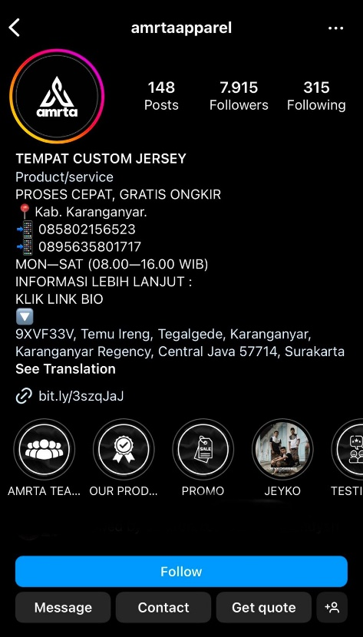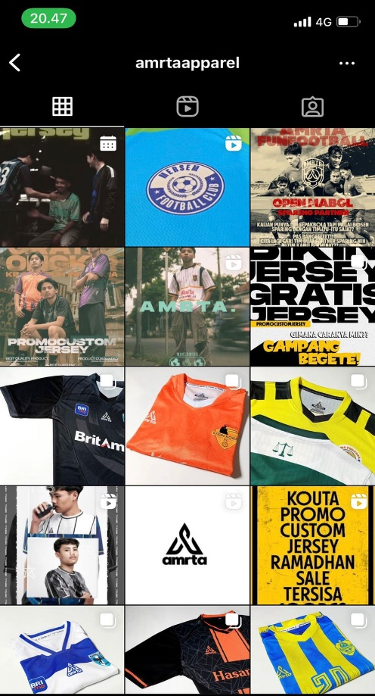
Gambar 1. Akun Media Sosial Instagram Amrta Apparel
Gambar tersebut merupakan akun media sosial instagram resmi dari perusahaan Amrta Apparel. Amrta Apparel merupakan perusahaan yang bergerak dibidang pakaian olahraga. Akun media sosial Amrta Apparel memiliki jumlah 148 postingan, 7915 pengikut, dan 315 mengikuti. Dengan hal ini pengikut dari Amrta Apparel cukup sedikit apabila dibandingkan dengan perusahaan pakaian olahraga lain yang sudah lebih terkenal dan lebih lama berdiri. Meskipun demikian pengelolaan yang modern dan desain yang kekinian dalam akun media sosial ini dapat menarik calon konsumen. Perlu diketahui jumlah pengikut suatu akun media sosial tidak dapat dijadikan patokan yang mutlak dengan jumlah pelanggan dari perusahaan tersebut. Banyak perusahaan yang mempromosikan brand melalui instagram dengan cara membeli jumlah pengikut atau followers agar para calon konsumen lebih percaya dengan perusahaan tersebut. Amrta Apparel memiliki pandangan tersendiri terkait hal ini. Mereka lebih mencari calon pelanggan potensial dengan tanpa membeli pengikut. Sehingga jumlah pengikut yang ada di akun media sosial instagram Amrta Apparel adalah pengikut asli yang benar-benar tertarik akan produk yang ditawarkan Amrta Apparel.

Keputusan Pembelian
Keputusan pembelian adalah hal-hal yang dipertimbangkan konsumen sebelum melakukan pembelian suatu produk. Suatu keputusan pembelian akan tercipta apabila konsumen memiliki ketertarikan minat beli pada hal yang ditawarkan. Minat pembelian adalah suatu perilaku calon konsumen untuk menilai produk atau jasa sebelum melakukan pembelian. Minat beli juga dikatakan sebagai suatu aktivitas yang dilakukan konsumen dalam menilai suatu produk sebelum melakukan keputusan pembelian (Indika & Jovita, 2017).
Minat beli adalah perilaku pelanggan yang hendak melakukan pembelian barang atau jasa. Dalam pembahasan ini minat beli terbagi menjadi beberapa tahap sebelum suatu keputusan pembelian itu tercapai yaitu sebagai berikut: identifikasi perkara, eksplorasi informasi, penilaian jalan keluar, keputusan pembelian, dan tindakan setelah pembelian (Tito, 2022). Sebelum terciptanya keputusan pembelian perlu adanya identifikasi perkara, identifikasi perkara yang dimaksud adalah bagaimana calon konsumen tersebut memiliki ketertarikan dalam melakukan pembelian. Hal ini biasanya terdapat faktor-faktor yang memicu calon konsumen tersebut memiliki perasaan ingin membeli.
Eksplorasi informasi adalah mencari informasi terkait produk yang akan dibeli. Suatu keputusan pembelian dipengaruhi oleh fungsi yang berbeda-beda di setiap sumber informasinya. Menurut penelitian yang dilakukan oleh (Tito, 2022) Terdapat 4 Golongan dari sumber informasi pelanggan yaitu:

Pribadi, atau informan dasar yang dari keluarga dan kerabat terdekat

Komersial, informasi berupa periklanan dan website

Publik, informasi melalui media massa

Ekspermental, informasi melalui penindakan, penyelidikan, serta pemakaian produk.
Penilaian jalan keluar adalah melakukan evaluasi secara logis tentang apa yang akan dibeli oleh konsumen. Biasanya kegiatan ini dilakukan sebagai calon konsumen hendak memenuhi kebutuhan. Di dalam hal ini calon konsumen juga memerhatikan bagaimana suatu barang tersebut dapat bermanfaat bagi kehidupannya. Setelah melakukan identifikasi perkara, melakukan eksplorasi informasi, dan melakukan penilaian jalan keluar, tindakan selanjutnya adalah melakukan keputusan pembelian. Keputusan pembelian adalah suatu keputusan karena ketertarikan yang dirasakan terhadap sesuatu yang hendak dibeli. Oleh karena itu keputusan pembelian yang dilakukan oleh setiap orang memiliki karakteristik yang berbeda-beda.
Tindakan setelah pembelian biasanya terjadi ketika konsumen memiliki kekhawatiran akan sesuatu yang lebih baik dari suatu produk yang dibeli. Apabila konsumen merasa senang dan puas akan pembelian maka konsumen akan cenderung melakukan pembelian produk kembali atau repeat order. Selain itu pelanggan tersebut akan memberikan ulasan positif dan dapat memberikan rekomendasi kepada orang lain agar produknya dapat lebih dikenal. Lain halnya kepada pelanggan yang kurang puas atas produk yang dibeli, pelanggan tersebut akan memberikan ulasan negatif dan tidak akan melakukan pembelian ulang.

4. Segmentasi Pasar
Dengan tujuan pemasaran yang menjangkau pelanggan secara luas tentu para pelaku usaha harus memperhatikan segmentasi pasar. Segmentasi pasar merupakan tindakan mengklasifikasikan pasar ke dalam kelompok-kelompok dengan berbagai kategori (Hariansyah, 2021). Apabila kita membahas olahraga populer, sepak bola merupakan olahraga yang paling digemari di Indonesia, Perpaduan antara pertandingan yang menarik, antusiasme penonton dan fanatisme suporter sepak bola menjadi hal menarik untuk didiskusikan dalam setiap musim penyelenggaraan sepak bola di Indonesia (Muhajir, 2019). Dalam hal ini maka salah satu target sasaran pemasaran perusahaan pakaian olahraga yang menjanjikan adalah para penggemar sepak bola. Penjelasan tersebut adalah salah satu pengklasifikasian terkait segmentasi pasar.
Segmentasi pasar adalah proses mengklasifikasikan pasar secara menyeluruh terhadap suatu barang atau jasa ke dalam beberapa kelompok yang lebih sempit, dimana para anggota masing-masing kelompok mempunyai kesamaan terhadap faktor-faktor yang mempengaruhi permintaan. Pada dasarnya pasar memiliki sifat yang heterogen dan sangat luas yang mempunyai berbagai kebutuhan dan keinginan yang berbeda-beda. Perusahaan tidak bisa menawarkan suatu jenis produk untuk dapat memenuhi kebutuhan konsumen yang bermacam-macam. Artinya satu jenis produk hanya diperlukan kelompok pasar tertentu saja. Untuk itu perusahaan perlu mengadakan pemilahan atau pengelompokan pasar yang sangat luas sehingga produk yang ditawarkan benar-benar dapat memuaskan kelompok pasar yang dituju atau sesuai dengan kebutuhan dan keinginan mereka. Kegiatan ini disebut segmentasi pasar, sedang setiap kelompok pasar yang dituju tersebut merupakan segmen pasar(Mulyana, 2019).
Segmentasi pasar memiliki manfaat dalam bisnis. Manfaat tersebut antara lain: dapat membantu desain pemasaran yang lebih efektif dan efisien dalam meraih kelompok pasar yang homogen atau memiliki kesamaan-kesamaan karakteristik, dan dapat mengidentifikasi peluang pengembangan produk baru. Analisis yang cermat terhadap beberapa segmen pasar potensial mengungkapkan bahwa satu atau dua kelompok pasar terbagi kebutuhan khusus, dan dapat mengembangkan strategi pengalokasian sumber-sumber pemasaran dengan lebih baik. Segmentasi pasar melalui investasi yang terkonsentrasi pada segmen tertentu akan menghasilkan keuntungan jangka panjang di tengah persaingan yang ketat.
Dari beberapa manfaat yang sudah dijelaskan, segmentasi pasar juga dibagi menjadi beberapa kriteria. Untuk mengidentifikasi segmen pasar yang homogen maka diperlukan upaya-upaya membagi pasar yang mempunyai kesamaan karakteristik sebagai berikut :

Faktor demografis geografis, seperti populasi, iklim, jaringan transportasi, pola pertumbuhan, komersial, pendirian ritel, yang mana segmentasi ini membagi pasar berdasarkan kondisi geografis.

Faktor demografis pribadi, seperti umur, jenis kelamin, penghasilan, pekerjaan, agama, status perkawinan, kesukaan, dan hal-hal yang berkaitan dengan kepribadian

Faktor psikografis dan keperilakuan, seperti manfaat produk yang diinginkan, sikap, pengalaman menggunakan produk, tingkat penggunaan produk, struktur pembelian, dan hal-hal yang berkaitan dengan psikografis dan keperilakuan.
Untuk memenangkan persaingan pasar, perusahaan harus mengetahui bahwa tingkat persaingan bisnis memiliki keberagaman sifat. Penting bagi perusahaan untuk mengelompokkan dan memilih industry menjadi beberapa bagian dan menganalisis struktur karakteristik dari setiap bagian, kemudian menentukan daya tarik setiap segmen yang ada.

Ada beberapa tahapan untuk melakukan segmentasi pasar, yaitu:

Mengidentifikasi variabel dan kategori kunci dalam segmentasi

Menyusun matriks segmentasi

Menganalisis daya tarik setiap segmentasi

Mengidentifikasi faktor kunci kesuksesan untuk tiap-tiap segmen

Menganalisis daya tarik ruang lingkup segmen yang sempit dan luas.(Hariansyah, 2021)
Setelah penentuan segmentasi pasar maka selanjutnya yang harus diperhatikan adalah penentuan target pasar. Sasaran pasar yang akan dilayani oleh perusahaan harus berdasarkan evaluasi di setiap segmen untuk menentukan daya tarik dan peluang segmen tersebut sesuai dengan kemampuan perusahaan. Dengan mengidentifikasi pasar yang akan dilayani tersebut, maka perusahaan akan lebih baik melayani konsumen pada pasar tersebut.
Penetapan target pasar (targeting) adalah proses pemilihan target dan mencocokkan reaksi pasar dengan kebutuhan dasar, daya beli, dan keterbatasan yang dimiliki. Sebelum produk diluncurkan, hal yang harus dilakukan setelah segmentasi adalah pemilihan target. Karena produk bisnis atau perusahaan tidak bisa memasuki semua segmen. Ketelitian dalam memilih target pasar dapat memudahkan produk baru akan diterima masyarakat(Hariansyah, 2021)

Kerangka Berpikir
Berdasarkan tinjauan pustaka yang telah dikemukakan maka dapat disusun kerangka pemikiran sebagai berikut :
Perusahaan Pakaian Olahraga
Pemasaran Melalui Media Sosial
Penjualan Produk

Gambar 2. Kerangka Berpikir
Media sosial merupakan suatu alat yang paling berkontribusi besar bagi kemajuan suatu usaha. Kemajuan tersebut dapat berupa meningkatnya keberhasilan promosi suatu produk yang ditawarkan. Meskipun demikian, kemajuan tersebut tidak bisa didapat dengan mudah begitu saja. Tetapi harus dimulai sedini mungkin melalui konsep wirausaha yang modern sesuai dengan perkembangan teknologi.
Dengan demikian untuk mengetahui pengaruh pemasaran menggunakan media sosial terhadap keputusan pembelian pada perusahaan pakaian olahraga, maka perlu diketahui penguasaan pemanfaatan media sosial dari beberapa perusahaan pakaian olahraga untuk menjalankan strategi pemasarannya.

BAB III

Metode Penelitian

Jenis dan Desain Penelitian
Metode yang digunakan dalam penelitian ini adalah deskriptif kualitatif. Pendekatan yang digunakan dalam pelaksanaan penelitian adalah pendekatan kualitatif. Bahwa pendekatan kualitatif ditujukan untuk memahami fenomena-fenomena sosial dari sudut atau perspektif partisipan (Jariono & Wulandari, 2022). Penelitian deskriptif kualitatif merupakan penelitian yang digunakan untuk memahami fenomena yang sedang terjadi secara alamiah (Anggaswari & Budisetyani, 2016). Pendekatan ini digunakan karena penelitian ini bertujuan untuk mendapatkan gambaran yang mendalam tentang kasus yang diteliti. Dalam hal ini peneliti bertindak sebagai instrumen sekaligus pengumpul data, dan fungsinya sebagai pendukung tugas penelitian sebagai instrumen.

Tempat dan Waktu Penelitian

Tempat Penelitian
Tempat atau lokasi penelitian merupakan tempat yang berkaitan dengan sasaran permasalahan penelitian dan juga merupakan salah satu jenis sumber data yang dapat dimanfaatkan oleh peneliti. Penelitian ini dilakukan di masing-masing tempat perusahaan pakaian olahraga.

Waktu penelitian
Pengambilan data penelitian ini dilakukan selama 2 bulan. Waktu yang digunakan peneliti untuk penelitian ini dilaksanakan sejak tanggal dikeluarkannya ijin penelitian. Penelitian yang dilakukan pada masing-masing perusahaan dilaksanakan dengan waktu sebagai berikut :
Tabel 2. Waktu Pelaksanaan Penelitian
No | Nama Perusahaan | Waktu Penelitian
1. | Zee Screenprinting | 18 Maret 2023
2. | Amrta Apparel | 23 Maret 2023
3. | Print Sport Indonesia | 3 April 2023

Objek dan Subjek Penelitian
Objek penelitian merupakan permasalahan yang diteliti. Objek penelitian adalah sifat keadaan dari suatu benda, orang, atau yang menjadi pusat perhatian dan sasaran penelitian (Surokim Dkk, 2016). Objek yang dijadikan sumber dalam penelitian ini yaitu gambaran strategi pemasaran memalui media sosial untuk meningkatkan keputusan pembelian pada perusahaan pakaian olahraga. Subjek penelitian adalah perusahaan pakaian olahraga berjumlah 3 yang berada di wilayah Solo Raya, diantaranya : Zee Printing, Amrta Apparel, dan Print Sport Indonesia.

Data dan Sumber Data

Jenis Data
Jenis data pada penelitian ini adalah data kualitatif. Analisis data kualitatif adalah intepretasi konsep dari keseluruhan data yang ada dengan menggunakan strategi analitik yang bertujuan untuk mengubah atau menerjemahkan data mentah ke dalam bentuk uraian atau deskripsi dan eksplanasi dari fenomena yang sedang diteliti dan dipelajari (A.Sulistyawati, 2017).

Sumber Data
Data pada penelitian ini adalah data primer dan data sekunder. Data primer adalah data yang diperoleh langsung dari narasumber atau disebut juga data utama. Sedangkan data sekunder merupakan data yang sudah tersedia atau biasa disebut tangan kedua (Triandini et al., 2019). Pada penelitian ini data primer didapatkan melalui wawancara. Sedangkan data sekunder akan didapatkan melalui dokumen, observasi, foto, serta penelitian terdahulu yang relevan.

Teknik Pengumpulan Data
Teknik Pengumpulan data adalah teknik atau cara-cara yang dapat digunakan oleh peneliti untuk mengumpulkan data. Teknik pengumpulan data sebagai suatu metode yang independen terhadap metode analisis data atau bahkan menjadi alat utama metode dan teknik analisis data (Makbul, 2021).Teknik yang digunakan untuk mengumpulkan data pada penelitian ini adalah wawancara menggunakan instrumen deskripsi gaya pengambilan keputusan konsumen dari (Sungwon Bae & Miller, 2016), observasi, dan dokumentasi.

Wawancara
Wawancara merupakan salah satu teknik yang dapat digunakan untuk mengumpulkan data penelitian. Wawancara adalah pengadministrasian angket secara lisan dan langsung terhadap masing-masing anggota sampel Secara sederhana dapat dikatakan bahwa wawancara adalah suatu kejadian atau suatu proses interaksi antara pewawancara dan sumber informasi melalui komunikasi langsung atau dapat pula dikatakan bahwa wawancara merupakan percakapan tatap muka antara pewawancara dengan sumber informasi (Makbul, 2021). Wawancara dilakukan dengan mewawancarai pemilik perusahaan atau bidang promosi suatu perusahaan pakaian olahraga.

Observasi
Observasi atau pengamatan adalah kegiatan keseharian manusia dengan menggunakan panca indera mata sebagai alat bantu utamanya selain panca indera lainnya seperti telinga, penciuman, mulut dan kulit. Oleh karena itu observasi merupakan kemampuan manusia menggunakan seluruh panca inderanya dan memperoleh hasil dari fungsi panca indera utama yaitu mata untuk memperoleh data atau informasi (Makbul, 2021). Observasi akan dilakukan oleh peneliti di tempat perusahaan pakaian olahraga dan melakukan observasi melalui akun media sosial perusahaan-perusahaan pakaian olahraga tersebut.

Dokumentasi
Dokumentasi adalah mencari data mengenai hal-hal atau variabel yang berupa catatan, buku, makalah atau artikel, jurnal, dan berita (Juliawan et al., 2021)

Keabsahan Data
Keabsahan data diperlukan di dalam penelitian kualitatif pemeriksaan keabsahan data meliputi kredibilitas, keteralihan, kebergantungan, dan kepastian. Kredibilitas data dapat dipenuhi dengan teknik triangulasi data (Himmatul Ulya, 2016). Untuk mendapatkan data yang valid peneliti menggunakan teknik triangulasi sumber dan teknik. Dalam teknik pengumpulan data, triangulasi dapat diartikan sebagai kombinasi teknik dengan menggabungkan dari berbagai teknik pengumpulan data dan sumber data yang sudah ada. Triangulasi teknik yang dilakukan oleh peneliti dilakukan dengan cara observasi tak berstruktur, wawancara, dan dokumentasi.

Teknik Analisis Data
Penelitian ini akan menggunakan teknik analisis data interaktif Miles dan Hubersman. Mengemukakan bahwa aktivitas dalam analisis data kualitatif dilakukan dengan cara interaktif dan berlangsung secara terus menerus sampai tuntas (Prof. Dr. Sugiyono, 2018). Adapun aktivitas dalam analisis data, yaitu mendisplay data, reduksi data, verifikasi dan kesimpulan data.
Penjelasan teknik dalam analisis data sebagai berikut :

Reduksi data
Tujuan reduksi data adalah mengurangi data yang tidak penting untuk dapat diproses ke langkah berikutnya. Data dalam penelitian kualitatif dapat berupa simbol, statement, peristiwa atau kejadian dan lainnya. Karena data masih banyak dan sifatnya mentah, data belum dapat dianalisis. Oleh karenanya data tersebut perlu diorganisir dalam bentuk yang memungkinkan untuk dianalisis (Surokim Dkk, 2016).

Penyajian Data
Penyajian data atau data display adalah suatu cara untuk membedakan data yang diperlukan dalam penelitian dan data yang tidak diperlukan dalam penelitian. Penyajian data dalam penelitian kualitatif dilakukan dalam bentuk uraian singkat, hubungan antar kategori, dan sejenisnya (Prof. Dr. Sugiyono, 2018)

Kesimpulan dan verifikasi
Kesimpulan awal yang dikemukakan masih bersifat sementara, dan akan berubah bila tidak ditemukan bukti-bukti yang kuat yang mendukung pada tahap pengumpulan data berikutnya. Tetapi apabila kesimpulan kesimpulan yang dikemukakan pada tahap awal, didukung oleh bukti-bukti yang valid dan konsisten saat peneliti kembali ke lapangan mengumpulkan data, maka kesimpulan yang dikemukakan merupakan kesimpulan yang kredibel (Prof. Dr. Sugiyono, 2018).

BAB IV

Hasil Penelitian dan Pembahasan

Hasil Penelitian
Langkah awal dalam penelitian ini adalah melakukan observasi di 3 perusahaan pakaian olahraga di wilayah Solo Raya. Kemudian langkah selanjutnya adalah melakukan kegiatan wawancara. Kegiatan wawancara dilakukan dengan mewawancarai pemilik perusahaan atau bidang promosi suatu perusahaan pakaian olahraga.
Wawancara dengan Nizar, sebagai bidang promosi perusahaan Zee Screenprinting yang dilaksanakan pada tanggal 18 Maret 2023 di Kabupaten Karanganyar ; Wawancara dengan Yudis Mansur, sebagai pemilik usaha perusahaan Amrta Apparel yang dilaksanakan pada tanggal 23 Maret 2023 di Kota Karanganyar ; Wawancara dengan Yason Hanung Prasetyo, sebagai SPV Marketing perusahaan Print Sport Indonesia yang dilaksanakan pada tanggal 3 April 2023 di Kota Surakarta ; Wawancara Aditya, sebagai Marketing Komunikasi perusahaan Print Sport Indonesia yang dilaksanakan pada tanggal 3 April 2023 di Kota Surakarta.

Deskripsi Data 1
Data penelitian ini berasal dari data primer yang diperoleh melalui wawancara secara langsung kepada perusahaan pakaian olahraga di wilayah Solo Raya. Wawancara dilakukan dengan 3 informan dari masing-masing perusahaan pakaian olahraga yang dijadikan narasumber penelitian.
Tabel 3. Narasumber Penelitian
No | Nama | Jabatan | Nama Perusahaan
1. | Nizar | Bidang Promosi | Zee Screen Printing
2. | Yudis Mansur | Pemilik Perusahaan | Amrta Apparel
3. | Yason Hanung Prasetyo | SPV Marketing | Print Sport Indonesia
 | Aditya | Marketing Komunikasi | Print Sport Indonesia

Terdapat 2 jenis pertanyaan yang diajukan dalam wawancara. Jenis pertanyaan pertama terfokus pada profil perusahaan apakah perusahaan tersebut layak untuk diteliti, kemudian jenis pertanyaan kedua merupakan pertanyaan inti yang mengarah pada substansi penelitian. Meskipun demikian ada beberapa pertanyaan yang belum terungkap melalui kegiatan wawancara. Maka penelitian ini dilengkapi dengan hasil observasi secara langsung baik di tempat perusahaan pakaian olahraga dan melakukan observasi melalui akun media sosial perusahaan-perusahaan pakaian olahraga tersebut.

Deskripsi Data 2
Hasil penelitian ini diuraikan berdasarkan beberapa pertanyaan melalui rancangan pedoman wawancara yang telah di validasi oleh validator ahli. Terdapat 2 sesi pertanyaan yang terkait dengan profil perusahaan dan pertanyaan mengenai deskripsi gaya pengambilan keputusan konsumen menurut (Sungwon Bae & Miller, 2016). Berikut merupakan uraian hasil penelitian :
Sesi pertanyaan mengenai profil perusahaan

Sejarah berdirinya perusahaan
Wawanara dengan pertanyaan ini bertujuan untuk memperoleh keterangan terkait kapan berdirinya suatu perusahaan sehingga layak untuk dilakukan penelitian.
“Perusahaan Zee Screen printing pertama didirikan sekitaran pada tahun 2015-2016 dan mulai aktif melalui media sosial instagram pada maret tahun 2020.” (Wawancara dengan Nizar, 18 maret 2023, Kabupaten Karanganyar)
Selanjutnya terkait kapan berdirinya suatu perusahaan pada perusahaan lain sebagai berikut :
“Amrta Apparel secara resmi berdiri pada awal 2019 tepatnya pada januari tahun 2019 dan mulai aktif dalam industri sportswear.” (Wawancara dengan Yudis Mansur, 23 Maret 2023, Karanganyar)
“Untuk legalitas dari Print Sport Indonesia sebenarnya masuknya ke brand. Jadi untuk legalitas perusahaan sendiri yaitu bernama CV Primavera Jaya Perkasa yang berdiri pada tahun 1996 sebagai vendor pakaian bola. Seiring berjalannya waktu pada tahun 2010 kita beralih ke digital printing sehingga kita membangun brand sendiri. Perusahaan ini juga mengerjakan dua brand yang bergerak di bidang olahraga yaitu PVR Industri dan Print Sport Indonesia.” (Wawancara dengan Yason Hanung Prasetyo, 3 April 2023, Surakarta)
Berdasarkan pernyataan-pernyataan informan tersebut, dapat ditarik kesimpulan bahwa perusahaan-perusahaan yang dijadikan sumber data penelitian merupakan perusahaan yang cukup lama berada di industri pakaian olahraga sehingga layak untuk dilakukan penelitian.

Latar belakang pemilik mendirikan perusahaan
Wawancara dengan pertanyaan ini bertujuan untuk memperoleh keterangan terkait latar belakang bagaimana pemilik mendirikan suatu perusahaan pakaian olahraga.
“Latar belakang perusahaan Zee Screenprinting berdiri pada mulanya berawal dari beberapa relasi yang ada. Kebetulan pemilik perusahaan memiliki latar belakang olahraga sehingga dapat menyalurkan kewirausahaannya melalui konveksi yang ada kaitannya dengan pakaian olahraga dan jenis pakaian-pakaian yang lain.” (Wawancara dengan Nizar, 18 maret 2023, Kabupaten Karanganyar)
Selanjutnya terkait latar belakang berdirinya suatu perusahaan pada perusahaan lain mengungkapkan :
“ Dahulu sebelum Amrta Apparel berdiri sebagai suatu brand, saya selama kuliah di Program Studi Pendidikan Jasmani UNS melakukan pekerjaan sampingan membuat jersey. Jadi ketika kampus ada event saya dan teman-teman yang buatkan jerseynya. Ketika saya lulus kuliah tahun 2018 pertengahan, saya mulai mencicil modal. Sehingga pada 2019 awal saya bisa mendirikan Amrta Apparel sebagai suatu usaha pakaian olahraga.“ (Wawancara dengan Yudis Mansur, 23 Maret 2023, Karanganyar)
“Berdasarkan pengalaman owner, beliau dulu ketika mahasiswa sebelum lulus memiliki usaha sablon. Dengan modal 800 ribu beliau membeli alat-alat sablon. Dengan relasi yang ada antar mahasiswa dalam hal jasa sablonnya maka perusahaannya dapat berkembang. Basic dari owner sendiri juga kebetulan dari olahraga yang kebetulan beliau mantan pemain dari persis solo. Sehingga dalam hal ini beliau memiliki minat kewirausahaan yang kuat di bidang keolahragaan” (Wawancara dengan Yason Hanung Prasetyo, 3 April 2023, Surakarta)
Berdasarkan pernyataan-pernyataan diatas dapat disimpulkan bahwa latar belakang berdirinya suatu perusahaan berbeda-beda. Tetapi perusahaan-perusahaan khususnya perusahaan pakaian olahraga tersebut memulai karirnya dengan dasar keolahragaan. Sehingga dengan memiliki minat di bidang keolahragaan dapat membantu jalannya suatu proses dalam hal bisnis yang ada kaitannya dengan keolahragaan.

Produk yang ditawarkan oleh perusahaan
Wawancara dengan pertanyaan ini bertujuan untuk memperoleh keterangan terkait produk apa saja yang ditawarkan. Apakah hanya jasa atau terdapat produk fisik barang jadi lainnya.
“Produksi utama pada perusahaan ini di sablon kaos, tetapi seiring berkembangnya waktu mulai merambat ke pakaian olahraga seperti jersey sepak bola, jersey futsal, jersey komunitas sepeda, topi olahraga. Bahkan dengan adanya pembaharuan terkait desain maka barang jadi yang dapat kami buat semakin banyak jenisnya.” (Wawancara dengan Nizar, 18 maret 2023, Kabupaten Karanganyar)
Selanjutnya terkait produk yang ditawarkan oleh perusahaan lain adalah sebagai berikut :
“Jadi kita start berdiri selama 3 tahun itu semuanya terpusat pada custom jersey, Kemudian berjalan di tahun ke 4 kita sudah mulai lebarkan sayap seperti menerima vendor sehingga ketika ada yang ingin membuat apparel kita dapat bantu produksi, karena kita untuk produksi baik hulu dan hilir terpusat di kantor sendiri. Untuk kedepannya kita akan mulai start untuk produk retail yang kaitannya untuk menunjang kegiatan olahraga.” (Wawancara dengan Yudis Mansur, 23 Maret 2023, Karanganyar)
“Kita spesifik ke Print Sport Apparel sehingga fokusnya pembuatan pakaian olahraga seperti olahraga futsal, sepak bola, atletik, badminton, dan lainnya semua kita layani. Bahkan jika ada event-event besar kita bisa jadi vendornya.” (Wawancara dengan Yason Hanung Prasetyo, 3 April 2023, Surakarta)
Pada pernyataan diatas dapat disimpulkan bahwa suatu perusahaan akan dapat terus maju dan berkembang ketika perusahaan tersebut selalu mengedepankan pembaharuan dalam bisnisnya. Produk yang dijual dalam perusahaan-perusahaan tersebut selain berupa jasa juga dapat berupa produk jadi yang sudah diberi merek atau brand dari perusahaan tersebut.

Visi dan misi perusahaan
Wawancara dengan pertanyaan ini bertujuan untuk memperoleh keterangan terkait visi dan misi suatu perusahaan yang akan dijadikan sumber penelitian.
“Visi Zee Screenprinting sebenarnya simpel, yaitu ingin menjadi vendor sablon yang dapat memuaskan konsumen. Untuk misi kita sebagai perusahaan yaitu bisa bermanfaat bagi orang banyak dan dapat selalu berinovasi khususnya dalam segala hal yang berkaitan dengan konveksi dan sablon.” (Wawancara dengan Nizar, 18 maret 2023, Kabupaten Karanganyar)
Selanjutnya terkait visi dan misi perusahaan lain yaitu sebagai berikut :
“Untuk visi kedepan kita ingin menjadi sebuah sport brand jadi tidak hanya custom jersey saja yang menjadi topmain skala nasional. Sedangkan misinya kedepan yang pertama semakin memperlengkap produk, kedua semakin bermanfaat untuk lingkungan sekitar, dan yang ketiga yaitu selalu berinovasi, menginovasi, dan menginspirasi banyak orang.” (Wawancara dengan Yudis Mansur, 23 Maret 2023, Karanganyar)
“Visi Print Sport Indonesia konsisten berinovasi mengembangkan produk, menyesuaikan trend, dan bersaing dengan pasar nasional. Berbekal sumber daya yang kompeten, ketapatan waktu produksi, kualitas material, desain yang up to date, dan quality control yang ketat. Misinya menjadikan Print Sport Indonesia sebagai produk lokal unggulan secara kualitas sehingga terciptanya kepuasan pelanggan kemudian meningkatkan jangkauan pasar, membuat program mitra bisnis seluruh Indonesia.” (Wawancara dengan Yason Hanung Prasetyo, 3 April 2023, Surakarta)
Pada pernyataan-pernyataan di atas dapat disimpulkan bahwa suatu visi dan misi perusahaan dapat digunakan sebagai tujuan untuk mencapai kesuksesan dan kemajuan perusahaan. Visi dan misi dari setiap perusahaan dapat dikatakan berbeda-beda, tetapi tujuan dengan adanya visi dan misi tersebut dapat dijadikan pedoman dan harapan terkait gambaran perusahaan tersebut.

Gambaran pemanfaatan media sosial dalam melakukan promosi penjualan
Wawancara dengan pertanyaan ini bertujuan untuk memperoleh keterangan terkait bagaimana gambaran suatu perusahaan pakaian olahraga dalam memanfaatkan media sosial sebagai media promosi untuk mendapatkan penjualan.
“Kami sebagai perusahaan yang selalu mengikuti trend akan media sosial sudah mulai melakukan promosi seperti instagram, tiktok, dan facebook. Untuk Traffic sekarang ini yang paling besar berada di instagram. Untuk gambarannya biasanya para calon pembeli menemukan Zee Screenprinting melalui hastag, selain itu juga rekomendasi dari instagram yang kemudian ter-arah ke akun profil instagram kami. Setelah masuk pada halaman profil instagram kami, biasanya para calon pembeli apabila serius dan berminat langsung meng-klik tombol bio yang langsung mengarah ke whatsapp admin kami. Dari situlah komunikasi antara penjual dan pembeli dilakukan.” (Wawancara dengan Nizar, 18 maret 2023, Kabupaten Karanganyar).
Selanjutnya terkait gambaran pemanfaatan media sosial dalam melakukan promosi penjualan dari perusahaan pakaian olahraga lain sebagai berikut :
“Memang cara utama kami dalam melakukan promosi yaitu melalui media sosial, jika di awal berdirinya Amrta Apparel dulu kita hanya memanfaatkan link relasi antar mahasiswa dan kerabat dekat sekarang media sosial menjadi bagian vital dalam melakukan sarana promosi. Biasanya para calon konsumen sudah paham terkait bagaimana gambaran atau alur tata cara memesan sebuah jersey atau pakaian olahraga mulai dari komunikasi melalui whatsapp, memilih bahan, membuat desain, menentukan ukuran, sampai terjadinya transaksi.” (Wawancara dengan Yudis Mansur, 23 Maret 2023, Karanganyar)
“Untuk digital marketing secara umum, Print Sport Indonesia dan PVR Industri menggunakan bantuan dari digital marketing. Kita juga melakukan promosi melalui facebook atau yang sekarang meta untuk online. Kita juga melakukan ekspansi melalui reseller untuk melakukan promosi secara offline.” (Wawancara dengan Yason Hanung Prasetyo, 3 April 2023, Surakarta)
Pada pernyataan-pernyataan di atas dapat disimpulkan bahwa perusahaan pakaian olahraga sudah memanfaatkan media sosial sebagai sarana promosi untuk menciptakan pembelian. Para calon konsumen umumnya sudah memahami tentang bagaimana alur atau tata cara melakukan pembelian, sehingga para pelaku usaha dapat lebih mudah untuk meyakinkan calon konsumen melalui media sosial tentunya dengan konten-konten yang menarik.
Berdasarkan penelitian terdahulu menjelaskan bahwa media sosial adalah suatu media online yang di gunakan oleh individu untuk mendapatkan dan menyampaikan informasi. Selain itu media sosial juga dapat di gunakan untuk sarana bisnis dan sarana untuk membentuk suatu komunitas (Yusi Kamhar & Lestari, 2019). Hal ini dapat dikorelasikan dengan hasil wawancara tersebut bahwa penyampaian produk yang ditawarkan melalui media sosial akan menciptakan keputusan pembelian dapat dibuktikan.
Media sosial memungkinkan kita untuk menonton beberapa visual seperti foto atau video, membaca, menulis blog, memposting unggahan, dan melakukan percakapan online (Newman et al., 2017). Oleh karena itu para pelaku usaha khususnya pakaian olahraga rata-rata memanfaatkan media sosial sebagai media promosi. Pentingnya pemanfaatan media sosial sebagai sarana pemasaran untuk menawarkan sebuah produk dari perusahaan tidak dapat dilakukan dengan teknik yang seadanya. Tentu pengelolaan akun media sosial harus diselaraskan dengan gaya yang modern dan kekinian. Apabila perusahaan tidak memiliki waktu untuk mengelola akun media sosialnya, maka perusahaan tersebut akan bekerjasama dengan pihak kedua untuk dibantu pengelolaanya terkait digital marketing.
Pengelolaan akun media sosial yang baik ditandai dengan aktifnya akun media sosial tersebut. Kecepatan respon membalas pertanyaan calon konsumen dan melakukan unggahan postingan konten-konten yang menarik secara rutin menandakan bahwa perusahaan tersebut mengelola akunnya dengan baik. Dengan pengelolaan media sosial yang baik, maka keberhasilan perusahaan dalam menciptakan keputusan pembelian akan semakin meningkat.
Di era sekarang ini kaum millenial lebih memilih instagram sebagai sarana untuk berinteraksi melalui internet. Meskipun media sosial tidak hanya instagram sebagai alat komunikasi online, instagram memiliki fitur-fitur yang tidak dimiliki oleh aplikasi media sosial lain. Facebook merupakan media sosial dengan pengguna terbanyak pada saat ini, tetapi tampilan gambar, video, dan tulisan di instagram lebih eye-catching. Hal ini dapat dikuatkan dengan Penelitian yang dilakukan (Mulyana, 2020) terhadap aplikasi aplikasi pencarian kerja berbasis online, Helpter, menunjukkan bahwa media sosial efektif dalam menjalin komunikasi, interaksi, dan hubungan dengan para pengguna aplikasi Helpter. Hal ini didukung dengan target pasar dari aplikasi tersebut yang merupakan kaum millennial yang cenderung menggunakan media sosial untuk memperoleh informasi sehingga Helpter memanfaatkan platform media sosial salah satunya Instagram untuk membangun komunikasi dan interaksi dengan penggunanya. (Watajdid et al., 2021).

Segmentasi demografis perusahaan
Wawancara dengan pertanyaan ini bertujuan untuk memperoleh keterangan terkait bagaimana segmentasi demografis pembeli pada perusahaan.
“Segmentasi pasar dari Zee Screenprinting sendiri sebenarnya hampir merata, banyak kalangan pelajar yang membuat kaos maupun jersey disini, ada juga untuk kalangan bapak-bapak yang membuat jersey sepeda sebagai tanda komunitas. Mungkin yang dapat lebih diklasifikasikan adalah model dari pakaian yang diinginkan. (Wawancara dengan Nizar, 18 maret 2023, Kabupaten Karanganyar).
Selanjutnya terkait gambaran segmentasi demografis pembeli pada perusahaan pakaian olahraga lain sebagai berikut :
“Jika kita simpulkan mungkin 75% keatas terkait segmen pasar pembeli di Amrta Apparel yaitu range untuk pelajar. Jadi misalkan dikategorikan kelompok umur mungkin dominan di umur 17 sampai umur 30 tahun. Tetapi tidak menutup kemungkinan ada pasar-pasar tertentu yang memungkinkan usia 30 tahun keatas juga memesan custom jersey untuk komunitasnya.”(Wawancara dengan Yudis Mansur, 23 Maret 2023, Karanganyar)
“Print Sport Indonesia merupakan brand yang masih terjangkau, bahkan untuk jersey bola atau kustom pakaian olahraga itu kita masih mengejar kuantiti. Untuk yang kualitas kita dalam bentuk produk jadi atau sportwears. Sehingga jika kita tarik kesimpulan terkait rerata segmentasi pasar dalam hal status sosial dapat dikatakan Print Sport Indonesia masih layak berada di kalangan menengah sampai kebawah.” (Wawancara dengan Yason Hanung Prasetyo, 3 April 2023, Surakarta)
Berdasarkan pernyataan-pernyataan diatas dapat disimpulkan bahwa segmentasi demografis dari perusahaan pakaian olahraga apabila dikaitkan dengan kalangan usia maka pada umumnya berada di kalangan pelajar. Hal ini dapat dikaitkan dengan penelitian yang sudah ada, penelitian tersebut menjelaskan bahwa untuk mengidentifikasi segmen pasar yang homogen diperlukan upaya untuk membagi-bagi pasar yang mempunyai kesamaan karakteristik dengan menggunakan faktor-faktor atau dasar-dasar segmentasi (Mulyana, 2019). Kriteria faktor demografis dibagi menjadi dua yaitu demografis geografis dan demografis pribadi. Penelitian terkait membuktikan bahwa kriteria segmentasi pasar dapat ditargetkan oleh faktor umur, jenis kelamin, penghasilan, pekerjaan, dan status sosial. Dengan demikian perusahaan pakaian olahraga juga dapat menyesuaikan terkait bagaimana melakukan promosi agar menarik calon pelanggan.
Sesi pertanyaan mengenai deskripsi gaya pengambilan keputusan konsumen (Sungwon Bae dan Miller, 2016)

Kesadaran suatu merek pada konsumen cenderung menghubungkan harga dengan kualitas
Wawancara dengan pertanyaan ini bertujuan untuk memperoleh keterangan terkait apakah kesadaran suatu merek pada konsumen cenderung menghubungkan harga dengan kualitas serta lebih memilih merek terkenal yang diiklankan.
“Menurut saya pribadi saya sangat setuju apabila kesadaran merek suatu brand dapat membuat calon konsumen merasa lebih percaya diri ketika memilih produk brand atau merek yang sudah ternama atau terkenal. Hal tersebut bisa dilihat dari banyaknya konsumen yang membeli merek-merek pakaian olahraga terkenal seperti nike, adidas, puma, dan lain sebagainya meskipun harganya mahal sekalipun. (Wawancara dengan Nizar, 18 maret 2023, Kabupaten Karanganyar).
Selanjutnya terkait apakah kesadaran merek pada konsumen cenderung menghubungkan harga dengan kualitas menurut perusahaan pakaian olahraga lain sebagai berikut :
“Sejauh pengalaman saya ketika menjalankan bisnis ini, kita sudah melakukan riset dan mencoba untuk meningkatkan branding Amrta Apparel itu sendiri dan sudah mulai menaikkan harga. Jadi jika memang kita sudah masuk di top of mind pelanggan, atau brand kita sudah dianggap baik oleh pasar kita memang rata-rata sudah tidak melihat harga. Bahkan ketika kita memberikan berbagai promo potongan harga-pun juga tidak terlalu signifikan pengaruhnya. Saya juga sudah pernah mencoba membuat brand yang lebih murah, juga hasilnya tetap memilih brand Amrta Apparel meskipun selisih harganya juga lumayan tinggi. Jadi menurut saya kesadaran merek pada konsumen ketika dihubungkan dengan harga dan kualitas sangat berpengaruh terhadap keputusan pembelian.” (Wawancara dengan Yudis Mansur, 23 Maret 2023, Karanganyar)
“Menurut saya di era digital seperti ini kualitas dan harga berbanding lurus. Ketika kita berbicara barang dengan kualitas yang bagus pasti juga sesuai dengan harga yang ditawarkan. Tetapi jika kita berbicara tentang barang-barang import mereka pasti mengejar kuantiti. Oleh karena itu kita sebagai perusahaan lokal tetap harus memperhatikan kualitas. Meskipun calon pembeli mendapatkan penawaran yang lebih murah, tetapi ketika calon pembeli melihat ada barang yang lebih berkualitas dan mahal maka pembeli cenderung memilih produk tersebut. (Wawancara dengan Yason Hanung Prasetyo, 3 April 2023, Surakarta)
Berdasarkan pernyataan-pernyataan diatas dapat disimpulkan bahwa kesadaran suatu merek pada konsumen ketika dihubungkan dengan harga dan kualitas sangat berpengaruh terhadap keputusan pembelian. Di era digital ini harga dan kualitas berbanding lurus. Calon pembeli cenderung memilih produk yang kualitasnya lebih baik meskipun memiliki penawaran harga yang lebih mahal. Oleh sebab itu membangun sebuah kesadaran merek pada perusahaan pakaian olahraga merupakan hal yang sangat penting dengan diiringi oleh kualitas produk yang baik. Berdasarkan penelitian yang telah dilakukan pada pengaruh kesadaran merek terhadap kualitas terdapat hasil bahwa kesadaran merek memiliki pengaruh positif dan signifikan terhadap minat beli (Sari & Widowati, 2014).

Kualitas suatu produk berpengaruh terhadap keputusan pembelian
Wawancara dengan pertanyaan ini bertujuan untuk memperoleh keterangan terkait apakah kualitas suatu produk dapat mempengaruhi keputusan pembelian.
“Kualitas suatu produk sendiri apabila di perusahaan kami sangat diperhatikan, terdapat beberapa tahapan agar kualitas suatu produk yang kita tawarkan atau kami jual dapat memberikan yang terbaik kepada calon pembeli. Hal ini dikarenakan kualitas produk akan sangat mempengaruhi para calon pembeli untuk melakukan keputusan pembelian. Selain itu dengan menjaga kualitas suatu produk yang ditawarkan tentu pelanggan yang sudah pernah membeli produk kami akan melakukan pembelian ulang dan lebih mempercayainya kepada kami” (Wawancara dengan Nizar, 18 maret 2023, Kabupaten Karanganyar).
Selanjutnya terkait apakah kualitas produk berpengaruh dalam keputusan pembelian menurut perusahaan lain sebagai berikut :
“Jika masalah kualitas menurut saya berpengaruh terhadap keputusan pembelian, karena adanya kesadaran merek itu sendiri terjadi karena salah satunya kualitas suatu produk. Membangun suatu kesadaran merek menurut saya tidak hanya selalu melalui layanan dan iklan publikasi tetapi kualitas juga harus sejalan beriringan. Jadi jika ingin mempunyai branding atau kesadaran merek yang bagus ya paling tidak produk kita dapat diandalkan, minimal layak untuk dipasarkan, sehingga jangan sampai ketika kita ingin membangun suatu kesadaran merek kemudian produk telah kita pasarkan kemudian konsumen kecewa akan kualitas produk yang kita berikan” (Wawancara dengan Yudis Mansur, 23 Maret 2023, Karanganyar)
“Ya kualitas pasti berpengaruh terhadap keputusan pembelian. Kita bisa melihat melalui pelanggan melakukan repeat order atau pembelian ulang yang disini dapat dikatakan loyalitas pembeli dapat dilihat. Kita selalu mengutamakan dari segi pelayanan dan segi kualitas produknya.” (Wawancara dengan Yason Hanung Prasetyo, 3 April 2023, Surakarta)
Berdasarkan pernyataan-pernyataan diatas dapat disimpulkan bahwa kualitas suatu produk sangat berpengaruh terhadap keputusan pembelian. Hal ini dapat dikorelasikan dengan hasil penelitian terdahulu bahwa Kualitas produk memberikan pengaruh positif terhadap minat beli (Mulyana, 2019). Kualitas dapat dilihat melalui berbagai cara salah satunya terkait loyaliyas dari pelanggan yang melakukan repeat order atau pembelian ulang. Maka dari itu penting adanya standart kualitas yang ditentukan suatu perusahaan pakaian olahraga agar produknya layak untuk dipasarkan.

Kepuasan konsumen ketika memakai jasa perusahaan
Wawancara dengan pertanyaan ini bertujuan untuk memperoleh keterangan terkait bagaimana tingkat kepuasan konsumen ketika memakai jasa perusahaan.
”Setiap pembelian atau pesanan ada beberapa yang memberikan testimoni-testimoni terkait hasil pesanan tersebut. Biasanya pelanggan memberikan testimoni sepeti bahan pakaian yang nyaman dipakai, hasil sablon yang bagus, ketepatan waktu dalam pengerjaan, dan testimoni baik lainnya. Hal ini juga dapat kita lihat bahwasannya setelah melakukan pesanan pertama, kepuasan konsumen dapat dilihat melalui adanya pemesanan ulang atau repeat order. Maka dari itu kualitas suatu produk sangat penting untuk menjaga kepuasan konsumen, sehingga perusahaan kami menerapkan sistem quality control sebelum memberikan barang jadi ke pemesan.” (Wawancara dengan Nizar, 18 maret 2023, Kabupaten Karanganyar).
Selanjutnya terkait bagaimana tingkat kepuasan konsumen dari perusahaan pakaian olahraga lain sebagai berikut :
“Jika indikatornya kita lihat dari repeat order atau pembelian ulang dan testimoni yang sudah masuk lewat berbagai media sosial seperti whatsapp, instagram itu sudah lumayan tinggi. Hampir 70% konsumen kita selalu repeat order baik dari orang itu sendiri, orang yang tergabung dalam komunitas tersebut, dan orang yang tergabung dalam komunitas lain yang pernah menjadi bagian dari komunitas tersebut presentasi kita sangat tinggi. Sehingga perusahaan saya ini bisa tetap bertahan karena salah satunya dari pelanggan yang repeat order atau melakukan pemesanan ulang.” (Wawancara dengan Yudis Mansur, 23 Maret 2023, Karanganyar)
“Untuk kepuasan pelanggan sendiri dari kita Print Sport Indonesia memberikan jaminan produk 100%, jadi jika dari konsumen terdapat ketidak puasan nanti kita ganti 100% produk itu. Misalkan terdapat cacat pada jahitan, atau ketidak sesuaian produk yang diminta maka kita ganti produknya yang lebih baik. Testimoni-testimoni sendiri biasanya disampaikan secara langsung oleh pembeli melalui whatsapp dan media sosial lain.” (Wawancara dengan Aditya, 3 April 2023, Surakarta)
Berdasarkan pernyataan-pernyataan diatas dapat disimpulkan bahwa tingkat kepuasan konsumen dapat dilihat dari beberapa testimoni baik yang diberikan oleh para pelanggan. Selain itu, adanya pemesanan ulang atau repeat order dapat dijadikan indikator terkait kepuasan pelanggan itu sendiri.

Meyakinkan calon konsumen dalam memilih produk yang ditawarkan
Wawancara dengan pertanyaan ini bertujuan untuk memperoleh keterangan terkait strategi para pelaku usaha meyakinkan calon konsumen dalam memilih produk yang ditawarkan.
“Zee Screenprinting mencoba meyakinkan pembeli dengan cara memberikan konten-konten yang menarik melalui media sosial terkait detail ataupun kualitas bahan yang kami pilih dan mengedukasi calon pembeli dengan cara yang lebih komunikatif. Kami juga menawarkan beberapa range harga terkait beberapa pilihan bahan yang akan dipilih sesuai budget dan kebutuhan calon konsumen. Sehingga dengan ini dapat lebih meyakinkan calon konsumen untuk lebih memilih produk dari Zee Screenprinting. .” (Wawancara dengan Nizar, 18 maret 2023, Kabupaten Karanganyar).
Selanjutnya terkait cara meyakinkan calon konsumen dalam memilih produk yang ditawarkan dari perusahaan pakaian olahraga lain sebagai berikut :
“Kita meyakinkan dengan menunjukkan detail-detail kualitas kita, seperti kualitas jahitan, kualitas kain yang kita miliki, kemudian bagaimana visual produk kita ketika diluar itu terlihat enak dipandang. Selain itu kita ditunjang dengan mensupport tim-tim liga sehingga konsumen dapat semakin yakin dan percaya akan kualitas dari Amrta Apparel. Karena indikator sport wears dapat dikatakan eksis ketika merek itu berpartisipasi dalam liga profesional.” (Wawancara dengan Yudis Mansur, 23 Maret 2023, Karanganyar)
“Ini termasuk strategi ya, jadi strategi kami adalah mensupport tim-tim profesional. Jadi jika misalnya tim voli kita mensponsori tim liga, jika tim sepeda kita mensponsori tim nasional Indonesia, seperti yang saat ini bermain yang di Thailand itu perusahaan kita mensponsori mereka. Dengan tim nasional memakai produk kami dengan sendirinya masyarakat akan lebih yakin terhadap produk yang kita tawarkan. Apabila kita sudah berbicara terkait brand lokal yang dipakai oleh tim nasional dan tim-tim profesional lain maka itu sudah dapat mewakili kepercayaan mereka terhadap produk kami.” (Wawancara dengan Yason Hanung Prasetyo, 3 April 2023, Surakarta)
Yudis Mansur selaku pemilik perusahaan Amrta Apparel juga menjelaskan bagaimana gambaran agar produknya dapat dilirik oleh tim-tim liga profesional. Yudis menjelaskan ada beberapa cara, pertama adalah memanfaatkan relasi sehingga ketika ada kenalan pemain, pelatih, offisial dari tim liga tersebut kita dapat meminta tolong agar produknya direkomendasikan kepada manajemen untuk ditindak lanjuti. Sehingga relasi dapat digunakan sebagai perantara ke manajemen. Setelah produk sampai kepada manajemen, kita sebagai pemilik produk dapat melakukan negosiasi lebih lanjut baik sampel yang dikirimkan ataupun apa saja yang dapat dibantu oleh perusahaan kepada tim tersebut.
Cara kedua agar produk pakaian olahraga dapat dilirik oleh tim-tim liga profesional adalah dengan cara memasukkan company profile kepada manajemen. Company profile atau profil perusahaan adalah informasi dasar lengkap mengenai suatu perusahaan. Informasi perusahaan dikemas semenarik mungkin agar dapat menarik target konsumen. Meskipun demikian, cara ini apabila tidak diseimbangi dengan adanya relasi biasanya akan sulit untuk menembus kepada manajemen sebuah tim. Tetapi tidak menutup kemungkinan apabila manajemen sebuah klub profesional liga dapat menyetujui atas tawaran-tawaran yang diberikan.

Pemberian informasi mengenai harga produk yang ditawarkan
Wawancara dengan pertanyaan ini bertujuan untuk memperoleh keterangan terkait strategi para pelaku usaha memberikan informasi mengenai harga produk agar calon pembeli dapat menyesuaikan dengan kebutuhannya.
“Biasanya kita sebagai pelaku usaha langsung memberikan informasi terkait harga produk berdasarkan jumlah pesanan, dan disesuaikan dengan bahan baku yang digunakan. Setelah itu baru kita memberikan informasi terkait range harga. Kita juga memberikan semacam panduan terkait pemesanan yang berisi tentang variasi bahan, kualitas sablon yang akan dibuat agar dapat lebih mempermudah calon pembeli dalam melakukan pemesanan sesuai dengan yang mereka minta.” (Wawancara dengan Nizar, 18 maret 2023, Kabupaten Karanganyar).
Selanjutnya terkait perusahaan pakaian olahraga lain dalam memberikan informasi mengenai harga produk agar calon pembeli dapat menyesuaikan dengan kebutuhannya adalah sebagai berikut :
“Ketika konsumen sudah mulai tertarik pada produk yang kita tawarkan, kita diawal memberikan logbook. Jadi logbook itu nantinya berisi price list, dan sudah dilengkapi dengan spesifikasi produk seperti kain yang ditawarkan, kualitas printing, teknologi kain, dan paket-paket yang ditawarkan seperti print depan saja atau dengan print belakang. Di dalam logbook tersebut juga sudah ada mekanisme pemesanan, dan cara melakukan retur pengembalian seperti apa. Jadi ketika konsumen sudah datang kemudian kita tawarkan logbook tersebut, biasanya sudah terarahkan langsung ke desain, karena semua sudah lengkap di logbook tersebut.” (Wawancara dengan Yudis Mansur, 23 Maret 2023, Karanganyar)
“Dari Print Sport Indonesia ada beberapa paket jersey seperti silver, gold, bronze yang masing-masing memiliki spesifikasi penawaran yang berbeda-beda. Dengan paket tersebut dapat menyesuaikan segmentasi demografis seperti yang sudah dijelaskan sebelumnya. Para calon pembeli bisa dengan mudah memilih paket yang ditawarkan sesuai dengan budget yang dimilikinya. Untuk paket ini nanti akan dikomunikasikan oleh pihak CS atau Customer Service dari Print Sport Indonesia baik arahan terkait spesifikasi dari masing-masing paket tersebut.” (Wawancara dengan Aditya, 3 April 2023, Surakarta)
Berdasarkan pernyataan-pernyataan diatas dapat disimpulkan bahwa setiap perusahaan memiliki cara-cara tersendiri terkait pemberian informasi mengenai harga produk yang ditawarkan. Tetapi adanya suatu panduan yang jelas mengenai informasi dan spesifikasi produk yang ditawarkan menjadi bagian penting dalam pemilihan harga kepada calon pembeli. Yudis Mansur menjelaskan bahwa mayoritas calon pembeli sudah paham tentang bagaimana alur pemesanan melalui media sosial, tetapi tidak menutup kemungkinan jika ada beberapa calon pembeli yang belum paham terkait alur pemesanan melalui media sosial sehingga harus di edukasi terlebih dahulu dengan cara yang komunikatif.

Menanggapi calon pembeli yang melakukan penawaran harga
Wawancara dengan pertanyaan ini bertujuan untuk memperoleh keterangan terkait strategi para pelaku usaha menanggapi calon pembeli yang melakukan penawaran harga terkait produk yang ditawarkan.
“Biasanya kami memberikan penawaran harga terbaik kepada calon pembeli, tetapi ketika calon pembeli meminta dengan harga yang lebih murah maka alternatif kita adalah dengan cara memberikan beberapa opsi pemilihan bahan agar harganya sesuai dengan budget calon pembeli itu sendiri. Selain itu kita juga dapat memberikan solusi berupa pengurangan warna sablon sehingga bisa lebih menekan biaya produksi.” (Wawancara dengan Nizar, 18 maret 2023, Kabupaten Karanganyar).
Selanjutnya terkait cara perusahaan pakaian olahraga lain memberikan penawaran harga terbaik kepada calon pembeli agar dapat menyesuaikan budget adalah sebagai berikut :
“Selain memberikan panduan terkait spesifikasi dan harga produk yang jelas, biasanya calon pembeli tetap meminta penawaran harga yang lebih murah. Cara kita agar dapat mengatasi permasalahan tersebut biasanya dengan melakukan penawaran kembali terkait jumlah banyaknya pemesana ataupun pemberian bonus dengan minimal order. Dengan cara tersebut, maka kita dapat lebih solutif dalam memberikan penawaran dan menghindari perbandingan dengan perusahaan pakaian olahraga lain.” (Wawancara dengan Yudis Mansur, 23 Maret 2023, Karanganyar)
“Dari Print Sport Indonesia sudah menawarkan pilihan terkait paket yang memiliki spesifikasi produk yang berbeda. Mulai dari yang ekonomis sampai yang high quality. Misalnya mereka menawar terkait harga yang sudah ditawarkan, karena kita memiliki pabrik sendiri kita masih bisa menyesuaikan dengan harga yang ditawar tersebut. Kita tetap memberi solusi terkait bahan-bahan yang akan dijadikan pesanan sesuai dengan budget konsumen tentunya dengan cara yang komunikatif. Jadi kita tetap fleksibel melayani dan tetap tidak akan menolak secara sepihak terhadap penawaran harga tersebut karena pelanggan adalah yang paling utama.” (Wawancara dengan Yason Hanung Prasetyo, 3 April 2023, Surakarta)
Berdasarkan pernyataan-pernyataan diatas dapat disimpulkan bahwa penawaran harga yang dilakukan oleh para calon pembeli memang tidak dapat dihindarkan pada dunia perusahaan pakaian olahraga. Para calon pembeli cenderung lebih sering membandingkan antar perusahaan terlebih dahulu sebelum nantinya memilih dengan penawaran yang tepat dan sesuai. Oleh karena itu, perusahaan pakaian olahraga dalam hal ini harus lebih variatif dalam memberikan solusi dan dapat meyakinkan calon pembeli.
Nizar menjelaskan bahwa terdapat beberapa cara yang dapat dijadikan sebuah pedoman untuk menanggapi calon pembeli yang melakukan penawaran harga. Hal tersebut bisa dilakukan dengan memberikan solusi-solusi seperti pemilihan bahan dengan beberapa kualitas yang dapat menekan biaya produksi sehingga harga produk dapat lebih murah. Selain itu solusi lain yang dapat dilakukan adalah memberikan penawaran warna yang dapat menekan biaya produksi tetapi tetap sesuai dengan ketentuan yang diminta oleh calon pembeli. Dengan demikian maka penawaran harga tersebut dapat diselesaikan.

Pembaharuan dalam hal inovasi untuk meningkatkan keputusan pembelian
Wawancara dengan pertanyaan ini bertujuan untuk memperoleh keterangan terkait strategi perusahaan pakaian olahraga dalam pembaharuan yang kaitannya dalam hal inovasi untuk meningkatkan keputusan pembelian
“Selama ini yang paling berpengaruh terhadap keputusan pembelian pada perusahaan Zee Screenprinting adalah promosi melalui media sosial terutama Instagram. Dalam hal ini desain merupakan hal penting untuk diposting pada halaman instagram. Selain itu copywritting yang berkaitan dengan caption ajakan atau dalam hal pemberian informasi dan mengajak calon pembeli untuk lebih berkomunikasi pada postingan dapat menarik pembeli untuk menciptakan sebuah keputusan pembelian. Biasanya kami sebagai admin media sosial juga selalu melakukan research terkait apa saja yang baru diluar sana dan bagaimana kita dapat mengembangkan.” (Wawancara dengan Nizar, 18 maret 2023, Kabupaten Karanganyar).
Selanjutnya terkait strategi perusahaan dalam melakukan pembaharuan kaitannya dengan inovasi untuk meningkatkan keputusan pembelian dari perusahaan pakaian olahraga lain adalah sebagai berikut :
“Kita ada satu divisi yaitu research and development yang tugasnya hanya me research patern, membuat gambaran produk yang hype sekarang. Memang jika kita ingin terus berkembang kita harus menyisihkan waktu untuk membuat satu divisi tersendiri untuk research pembaharuan itu tadi. Karena apabila melakukan research pengembangan tidak bisa dicampur dengan tugas-tugas yang lain.” (Wawancara dengan Yudis Mansur, 23 Maret 2023, Karanganyar)
“Untuk inovasi jelas kita mengikuti brand-brand yang sudah standartnya internasional seperti adidas, nike, puma, dan lain-lain. Kita belajar dari mereka mulai dari model jahitan misalnya jika sekarang itu yang paling populer model slimfit.” (Wawancara dengan Yason Hanung Prasetyo, 3 April 2023, Surakarta)
Dalam hal ini Yudis Mansur juga menjelaskan bahwa sebuah research yang dilakukan oleh divisi research and development (R&D) yang berada di perusahaan pakaian olahraga miliknya tersebut biasanya berupa pola jahitan, bentuk pakaian olahraga, kombinasi warna atau pattern, dan teknologi-teknologi baru terkait industri bahan kain yang ada di pabrik. Selain divisi research and development terdapat divisi-divisi lain yaitu produksi, sales dan marketing.
Divisi produksi kaitannya dengan perusahaan pakaian olahraga bertugas sebagai pengatur kegiatan yang diperlukan bagi terselenggaranya proses produksi. Selain itu sales merupakan bagian dari perusahaan yang bertugas menjual produk kepada calon pembeli. Sales menggunakan teknik penjualan tertentu untuk mencari tahu terkait apa yang diinginkan oleh calon pembeli sehingga dapat mengakuisisi pasar dan menciptakan pembelian. Sedangkan marketing dalam sebuah perusahaan bertugas memasarkan produk dengan cara menciptakan peluang pembelian dan mengkomunikasikannya kepada calon pembeli. Dalam hal ini bagian perusahaan pakaian olahraga sebagai yang bertindak sebagai marketingman bertugas mengelola media sosial dan melakukan serangkaian promo-promo menarik untuk menciptakan pembelian.

Mempertahankan kualitas produk sehingga memiliki pelanggan tetap
Wawancara dengan pertanyaan ini bertujuan untuk memperoleh keterangan terkait strategi perusahaan pakaian olahraga dalam mempertahankan kualitas produknya sehingga memiliki pelanggan tetap
“Kita di Zee Screenprinting sendiri memiliki SOP-SOP yang harus kita penuhi salah satunya terkait Quality Control. Jadi sebelum barang kita berikan kepada pembeli sudah dipastikan bahwa produk kita sudah memenuhi persyaratan dan standart kualitas perusahaan.” (Wawancara dengan Nizar, 18 maret 2023, Kabupaten Karanganyar).
Selanjutnya terkait strategi perusahaan pakaian olahraga lain dalam mempertahankan kualitas produknya adalah sebagai berikut :
“Di strategi ini kita membuat SOP terkait cara kerja, SOP produk logbook, dan membuat sistem cara kerja yang tersistem dan terstruktur jadi semua tanggung jawab dan tugas di divisi masing-masing. Sehingga ketika sistem sudah berjalan dan SOP sudah ada kemudian diiringi dengan monitoring yang bagus maka produk kita akan tetap terjaga kualitasnya seperti ini. Hal yang paling penting disini adalah kita harus tetap progresif dan kedepan jangan sampai progresnya menurun.” (Wawancara dengan Yudis Mansur, 23 Maret 2023, Karanganyar)
“Tentu kita tetap menjaga kualitas dari segi pelayanan dan produk, selain itu kita tetap memberikan garansi 100% kepada para pelanggan yang merasa produknya kurang atau cacat. Mungkin itu yang bisa Print Sport Indonesia lakukan agar supaya dapat mempertahankan kualitas baik produk atau layanan agar mempunyai pelanggan yang tetap.” (Wawancara dengan Yason Hanung Prasetyo, 3 April 2023, Surakarta)
Berdasarkan pernyataan-pernyataan diatas dapat disimpulkan bahwa strategi perusahaan dalam mempertahankan kualitas produk pakaian olahraga dapat dilakukan dengan cara memperkuat Standart Operasional Prosedur (SOP) yang mana dalam hal ini digunakan sebagai panduan atau langkah-langkah perusahaan dalam menyelesaikan pekerjaan. Selain itu dengan monitoring atau pengawasan yang baik dan tanggung jawab antar divisi dapat mempertahankan kualitas produk perusahaan.
Perusahaan dapat mempertahankan kualitas produk yang baik dapat dilihat melalui Key Performance Indicator (KPI). Dalam hal ini performa kinerja karyawan dapat dilihat melalui rapor mereka setiap bulannya. Sehingga secara khusus mampu membantu perusahaan dalam mencapai target operasional perusahaan.
Hasil wawancara dengan semua narasumber perusahaan tersebut mendukung teori bahwa pemasaran melalui media sosial instagram dapat meningkatkan keputusan pembelian. Hal ini dapat dibuktikan bahwa rata-rata segmentasi pasar dari ketiga perusahaan tersebut adalah melalui instagram. Meskipun tidak menutup kemungkinan terdapat penggunaan dari media sosial lain.

Pembahasan
Tujuan dari penelitian ini adalah guna mengetahui bagaimana strategi perusahaan pakaian olahraga dalam memanfaatkan media sosial untuk menciptakan keputusan pembelian. Pada penelitian ini dilakukan wawancara secara langsung dalam mengambil data penelitian. Narasumber dari penelitian ini merupakan bagian dari perusahaan pakaian olahraga yang terdapat di Soloraya seperti : Zee Screenprinting, Amrta Apparel, dan Print Sport Indonesia. Penelitian memperoleh hasil bahwa media sosial merupakan hal yang penting dalam melakukan sebuah promosi untuk menciptakan keputusan pembelian bagi para calon pembeli.
Penelitian ini dibantu dengan penelitian terdahulu yang dilakukan oleh Sungwon Bae dan John Miller (2009) mengenai gaya pengambilan keputusan konsumen untuk pakaian olahraga. Hasil penelitian tersebut menunjukkan bahwa konsumen memiliki gaya pengambilan keputusan yang berbeda-beda kaitannya dengan pakaian dan kesadaran merek. Gaya pengambilan keputusan juga merupakan hal yang penting dalam menentukan strategi pemasaran olahraga. Hal ini terjadi dikarenakan produk olahraga merupakan produk yang terus berkembang.
Pemasaran melalui media sosial sangat berpengaruh terhadap keputusan pembelian calon pembeli. Mudahnya akses calon pembeli dalam melakukan pembelian membuat media sosial menjadi sarana utama dalam melakukan sebuah promosi untuk produknya. Perusahaan pakaian olahraga melakukan promosi memanfaatkan media sosial dengan cara membuat konten-konten yang menarik. Konten menarik yang dimaksud kaitannya dalam hal ini adalah memberikan informasi terkait produk yang ditawarkan secara edukatif dan komunikatif.
Data menunjukkan bahwa rata-rata calon pembeli sudah paham terkait alur tata cara pemesanan melalui laman yang tersedia pada media sosial. Dalam hal ini perusahaan pakaian olahraga harus membuat pedoman se-detail dan semenarik mungkin terkait pemesanan. Pedoman yang dimaksud adalah serangkaian tata cara atau alur yang dilakukan oleh calon pembeli mulai dari konsultasi produk, pembuatan desain, pembayaran, sampai kepada pengiriman. Meskipun demikian masih ada beberapa calon pembeli yang masih kurang begitu paham terkait pemesanan melalui online. Oleh karena itu perusahaan pakaian olahraga khususnya dibidang marketing harus mempunyai kemampuan komunikasi yang baik kepada calon pembeli.
Ketertarikan calon pembeli juga tidak terlepas akan kualitas produk yang di promosikan melalui media sosial. Adanya tim-tim profesional yang mengenakan produk dari perusahaan merek tersebut juga dapat lebih meyakinkan para calon pembeli dalam menentukan keputusan pembelian. Oleh karena itu salah satu strategi penting dalam melakukan promosi produk perusahaan pakaian olahraga adalah melakukan berbagai upaya agar produknya dapat mensupport tim atau atlet profesional yang sudah dijelaskan.

Keterbatasan Penelitian
Penelitian dilakukan dengan metode kualitatif dan menggunakan data primer yang diperoleh melalui wawancara dengan narasumber. Keterbatasan pada penelitian ini meliputi subyektifitas yang ada pada peneliti. Penelitian ini sangat tergantung pada interprestasi peneliti tentang makna tersirat dalam wawancara sehingga kecenderungan yang subjektif masih tetap ada. Oleh karena itu untuk mengurangi hal subjektif maka dilakukan proses triangulasi. Untuk mendapatkan data yang valid peneliti menggunakan teknik triangulasi sumber dan teknik. Dalam teknik pengumpulan data, triangulasi dapat diartikan sebagai kombinasi teknik dengan menggabungkan dari berbagai teknik pengumpulan data dan sumber data yang sudah ada. Triangulasi teknik yang dilakukan oleh peneliti dilakukan dengan cara observasi, wawancara, dan dokumentasi.

BAB V

PENUTUP

Simpulan
Berdasarkan hasil penelitan dan pembahasan yang telah disampaikan, maka dapat diambil kesimpulan bahwa keberhasilan suatu perusahaan pakaian olahraga dalam menciptakan keputusan pembelian dapat dilakukan melalui pemanfaatan media sosial. Dengan strategi suatu perusahaan pakaian olahraga melakukan pemanfaatan media sosial seperti membuat konten-konten yang menarik dan melakukan komunikasi yang baik kepada calon konsumen memberikan pengaruh yang signifikan terhadap keputusan pembelian.

Implikasi
Pada penelitian ini diperoleh bahwasannya ada pengaruh yang signifikan terkait strategi perusahaan pakaian olahraga memanfaatkan media sosial sebagai media pemasaran terhadap keputusan pembelian. Sehingga dengan penelitian ini dapat dijadikan pertimbangan suatu calon perusahaan pakaian olahraga yang ingin merintis dan mengembangkan bisnisnya agar usahanya dapat lebih mudah dan cepat berkembang.

Saran
Hasil penelitian menunjukkan bahwa strategi perusahaan pakaian olahraga dalam memanfaatkan media sosial untuk menciptakan keputusan pembelian sangat tepat dilakukan dalam era digital saat ini. Banyaknya masyarakat yang aktif dalam bermedia sosial membuat strategi ini cocok diterapkan dalam sebuah perusahaan untuk melakukan pemasaran. Pada penelitian ini saran penulis terhadap para pelaku usaha yang pada saat ini hendak ingin merintis dan mengembangkan usahanya untuk lebih memanfaatkan media sosial sebagai media pemasaran. Hal ini salah satunya bisa dilakukan dengan cara mengamati akun media-media sosial yang sesuai dengan bidang usahanya.

DAFTAR PUSTAKA
A.Sulistyawati. (2017). Jurnal kepariwisata. Journal Pariwisata, 10.
Adi, S. (2020). Kepuasan Stakeholder Dalam Olahraga Multi Event Sebagai Modal Sport Marketing. Jurnal Sport Science, 10(1), 42. https://doi.org/10.17977/um057v10i1p42-52
Afifah, I., & Sopiany, H. M. (2017). Analisis Perbandingan Strategi Pemasaran Online dan Offline Pada Toko Alea Pasar Tradisional Modern (PTM) Kota Bengkulu Ditinjau Dari Ekonomi Islam. 87(1,2), 149–200.
Ahmad Fauzi. (2016). Pakaian Wanita Muslimah Dalam Perspektif Hukum Islam. Jurnal Ekonomi Syariah, 1(1), 41–58. http://ejournal.alqolam.ac.id/index.php/iqtishodia/article/download/56/61
Akbar Husein Allsabah, M., Studi Pendidikan Jasmani, P., dan Rekreasi, K., & Nusantara Pembangunan Kediri, U. (2018). Peluang pengembangan industri keolahragaan dalam meningkatkan potensi olahraga dan perekonomian di Indonesia. Seminar Nasional Ilmu Keolahragaan UNIPMA), 1(1), 60–69. http://prosiding.unipma.ac.id/index.php/snik/index
Anggaswari, A. A. A. W. D., & Budisetyani, I. G. A. P. W. (2016). Gambaran Kebutuhan Psikologis pada Anak dengan Gangguan Emosi dan Perilaku (Tinjauan Kualitatif dengan Art Therapy sebagai Metode Penggalian Data). Jurnal Psikologi Udayana, 3(1), 86–94. https://doi.org/10.24843/jpu.2016.v03.i01.p09
APJII. (2022). Survei Profil Internet Indonesia 2022 (Asosiasi Penyelenggara Jasa Internet Indonesia). https://apjii.or.id/gudang-data/hasil-survei
Apriadi, D., & Saputra, A. Y. (2017). Commerce Berbasis Marketplace Dalam Upaya Mempersingkat Distribusi Penjualan Pertanian. 1(2), 131–136.
Dermawan, D. (2018). Bisnis Olahraga Dan Industri Olahraga. Prosiding Seminar Nasional Pendidikan Olahraga Tahun 2018 FIK Unimed, 8 September 2018: Digital Library , Universitas Negeri Medan, 442–447.
Dharmika Nugraha, P. (2018). Peran industri olahraga dalam meningkatkan prestasi olahraga nasional. Seminar Nasional Ilmu Keolahragaan UNIPMA), 1(1), 106–110. http://prosiding.unipma.ac.id/index.php/snik/index
Fatoni, M., Pondok, D. I., Piatu, Y., Wijiastuti, S., Widodo, Z. D., & Rahayu, M. (2021). Kaos Berbasis Seni Cetak Saring Manual. 4, 699–702.
Hariansyah, N. (2021). Segmentasi Pasar dalam Komunikasi Pemasaran Islam. Jurnal Al-Hikmah, 19(2), 127–138. https://doi.org/10.35719/alhikmah.v19i2.73
Helianthusonfri, J. (2019). Belajar Social Media Marketing. Elex media komputindo.
Himmatul Ulya. (2016). Profil Kemampuan Pemecahan Masalah Siswa Bermotivasi Belajar Tinggi Berdasarkan Ideal Problem Solving. 2(1), 90–96.
Indarto, P., Subekti, N., & Sudarmanto, E. (2018). Pengukuran Tingkat Minat dengan Bakat Mahasiswa Pendidikan Olahraga Universitas Muhammadiyah Surakarta. JSES : Journal of Sport and Exercise Science, 1(2), 57. https://doi.org/10.26740/jses.v1n2.p57-61
Indika, D. R., & Jovita, C. (2017). Media Sosial Instagram Sebagai Sarana Promosi Untuk Meningkatkan Minat Beli Konsumen. Jurnal Bisnis Terapan, 1(01), 25–32. https://doi.org/10.24123/jbt.v1i01.296
Jariono, G., & Wulandari, W. (2022). Upaya Meningkatkan Kebugaran Jasmani Menggunakan Model Pembelajaran Kooperatif Tipe Jigsaw. Jurnal Porkes, 5(1), 245–259. https://doi.org/10.29408/porkes.v5i1.5493
Juliawan, I. W., Bawa, P. W., & Qondias, D. (2021). Dampak Covid-19 Terhadap Implementasi Pembelajaran Daring Di Sekolah Dasar. Jurnal Ilmiah Pendidikan Citra Bakti, 8(2), 157–169. https://doi.org/10.38048/jipcb.v8i2.342
Lestari, P., & Saifuddin, M. (2020). Implementasi Strategi Promosi Produk Dalam Proses Keputusan Pembelian Melalui Digital Marketing Saat Pandemi Covid’19. Jurnal Manajemen Dan Inovasi (MANOVA), 3(2), 23–31. https://doi.org/10.15642/manova.v3i2.301
Makbul, M. (2021). Metode Pengumpulan Data dan Instrumen Penelitian. Google Schoolar, 26(2), 173–180. http://www.ufrgs.br/actavet/31-1/artigo552.pdf
Muhajir, I. (2019). Disfungsi Peran Satgas Anti Mafia Bola Dalam Memberantas Match Fixing Sepakbola Indonesia. Jurnal Ilmiah Dunia Hukum, 4(2528–6137), 25–36.
Mulyana, M. (2019). Segmentasi Pasar, Penargetan Pasar dan Pemosisian. Universitas Terbuka, 23–29. https://osf.io/preprints/inarxiv/tcuj2/
Newman, T., Wilhide, B., & Newman, T. (2017). Timothy Newman Jason Frederick Peck Charles Harris Brendan Wilhide.
Palar, C. M., Wongkar, D., & Ticoalu, S. H. R. (2015). Manfaat Latihan Olahraga Aerobik Terhadap Kebugaran Fisik Manusia. Jurnal E-Biomedik, 3(1). https://doi.org/10.35790/ebm.3.1.2015.7127
Prof. Dr. Sugiyono. (2018). Metode Penelitian kualitatif dan kuantitatif. Alfabeta.
Sari, N., & Widowati, R. (2014). Hubungan antara kesadaran merek, kualitas persepsian, kepercayaan merek dan minat beli produk hijau. Jurnal Manajemen Bisnis, 5(1), 59–79. https://journal.umy.ac.id/index.php/mb/article/view/629
Sijoatmodjo, F. A. (2021). Pengaruh Celebrity Endorsement Terhadap Purchase Intention Dengan Brand Awareness Sebagai Variabel Mediasi Pada Produk Merek “Keekho. Performa, 5(6), 458–465. https://doi.org/10.37715/jp.v5i6.1823
Sungwon Bae, by, & Miller, J. (2016). Consumer Decision-Making Styles for Sport Apparel. Journal of Research, 4(1), 40–45.
Suparyanto dan Rosad (2015. (2020). Memajukan olahraga rekreasi dan event olahraga sebagai upaya meningkatkan penjualan produk industri olahraga Andri. Suparyanto Dan Rosad (2015, 5(3), 248–253. http://prosiding.unipma.ac.id/index.php/snik/index
Surokim Dkk. (2016). RISET KOMUNIKASI : Buku Pendamping Bimbingan Skripsi. Pusat Kajian Komunikasi Publik Prodi Ilmu Komunikasi FISIB-UTM & Aspikom Jawa Timur, 285. http://komunikasi.trunojoyo.ac.id/wp-content/uploads/2016/01/BUKU-RISET-KOMUNIKASI-JADI.pdf
Thomi Rafif Setyawan, Edi Irwanto, & Moh. Agung Setiabudi. (2021). Elastisitas Dan Kapilaritas: Pada Kain Bahan Sportswear. SPRINTER: Jurnal Ilmu Olahraga, 2(3), 239–247. https://doi.org/10.46838/spr.v2i3.131
Tito, F. A. (2022). Kajian Minat Beli Pakaian Olahraga Di Tinjay Dari Celebrity Endorsement Pada Media Sosial Instagram. Braz Dent J., 33(1), 1–12.
Triandini, E., Jayanatha, S., Indrawan, A., Werla Putra, G., & Iswara, B. (2019). Systematic Literature Review Method for Identifying Platforms and Methods for Information System Development in Indonesia. Indonesian Journal of Information Systems, 1(2), 63.
Wahyudi, N. A. (2018). Peran perkembangan industri olahraga dan rekreasi dalam menumbuhkan jiwa kewirausahaan bagi generasi muda. Prosiding SNIKU (Seminar Nasional Ilmu Keolahragaan UNIPMA), 1(1), 34–42.
Watajdid, N. I., Lathifah, A., Andini, D. S., & Fitroh. (2021). Systematic Literature Review: Peran Media Sosial Terhadap Perkembangan Digital Marketing. Jurnal Sains Pemasaran Indonesia, XX(2), 163–179.
Wibowo, D. H., Arifin, Z., & Sunarti. (2015). ANALISIS STRATEGI PEMASARAN UNTUK MENINGKATKAN DAYA SAING UMKM (Studi pada Batik Diajeng Solo). Jurnal Administrasi Bisnis (JAB), 29(1), 59–66. www.depkop.go.id
Widyaningrum, P. W. (2016). Peran Media Sosial sebagai Strategi Pemasaran pada Sewa Kostum Meiyu Aiko Malang. Al Tijarah, 2(2), 230. https://doi.org/10.21111/tijarah.v2i2.744
Yusi Kamhar, M., & Lestari, E. (2019). Pemanfaat Sosial Media Youtube Sebagai Media Pembelajaran Bahasa Indonesia DI Perguruan Tinggi. Inteligensi : Jurnal Ilmu Pendidikan, 1(2), 1–7. https://doi.org/10.33366/ilg.v1i2.1356

LAMPIRAN

Waktu Penelitian
No | Kegiatan Penelitian | Minggu
No | Kegiatan Penelitian | 1 | 2 | 3 | 4 | 5 | 6 | 7 | 8
1. | Permohonan Pra-Observasi
2. | Pengambilan Data
3. | Analisis Hasil Data
4. | Penyelesaian laporan penelitian

Pedoman Wawancara
Nama Responden :
Nama Perusahaan :
Posisi Dalam Perusahaan :

- Apakah dalam perusahaan pakaian olahraga anda sudah memakai sistem promosi digital marketing, jika iya bagaimana gambarannya?
- Bagaimana cara perusahaan anda meningkatkan statistik penjualan melalui digital marketing?
- Apakah perusahaan anda sudah memanfaatkan media sosial dalam melakukan promosi penjualan, jika sudah melalui jenis media sosial apa saja?
- Menurut anda, apakah kelebihan dari masing-masing jenis media sosial yang anda manfaatkan sebagai media promosi?
- Menurut anda, apakah kekurangan dari masing-masing jenis media sosial yang anda manfaatkan sebagai media promosi?
- Apakah dalam perusahaan anda menggunakan marketplace sebagai penjualan? Jika iya bagaimana perbandingan penjualannya?
- Bagaimana perusahaan anda dalam menentukan target pasar?
- Bagaimana segmentasi demografis pembeli pada perusahaan anda?
- Menurut anda, apakah kesadaran merek pada konsumen cenderung menghubungkan harga dengan kualitas serta lebih memilih merek terkenal yang diiklankan?
- Menurut anda, apakah kualitas suatu produk pakaian olahraga tidak terlalu berpengaruh terhadap keputusan pembelian?
- Apakah anda menganggap bahwa konsumen yang berbelanja pakaian olahraga adalah hal yang menyenangkan?
- Bagaimana cara anda meyakinkan calon pembeli dalam memilih produk yang anda tawarkan?
- Bagaimana cara anda memberikan informasi mengenai harga produk agar calon pembeli dapat menyesuaikan dengan kebutuhannya?
- Bagaimana cara anda menanggapi calon pembeli yang melakukan penawaran harga?
- Bagaimana perusahaan melakukan pembaharuan dalam hal inovasi sehingga meningkatkan keputusan pembelian?
- Bagaimana cara perusahaan mempertahankan kualitas produk pakaian olahraga sehingga memiliki pembeli tetap atau pelanggan?

INSTRUMEN GAYA PENGAMBILAN KEPUTUSAN
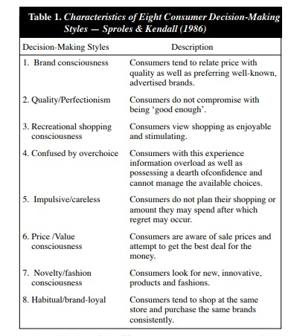

LAMPIRAN SURAT IZIN MELAKUKAN PENELITIAN KE ZEE PRINTING
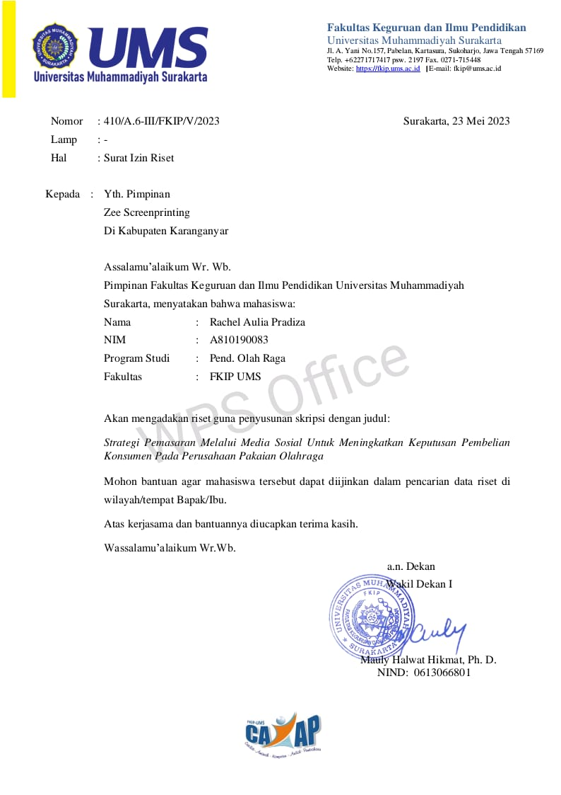

LAMPIRAN SURAT IZIN MELAKUKAN PENELITIAN KE AMRTA APPAREL
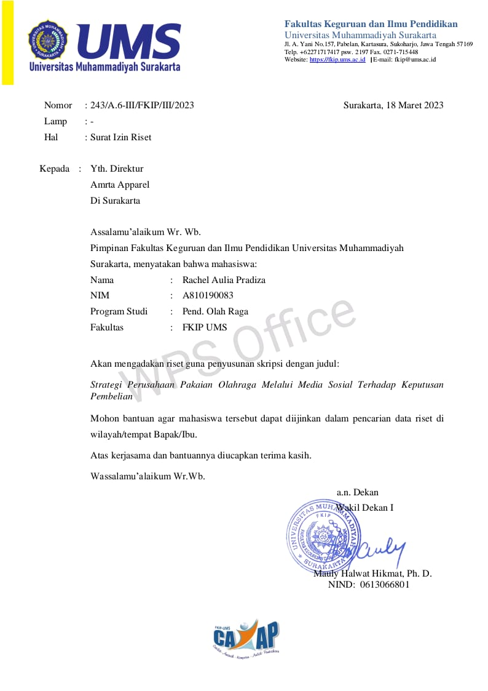

LAMPIRAN SURAT IZIN MELAKUKAN PENELITIAN KE PRINTSPORT INDONESIA
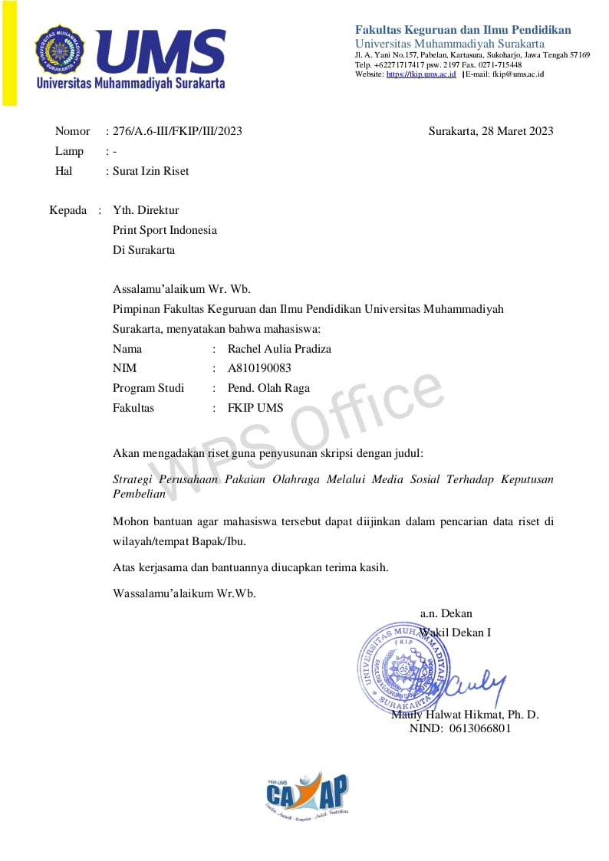

LAMPIRAN FOTO
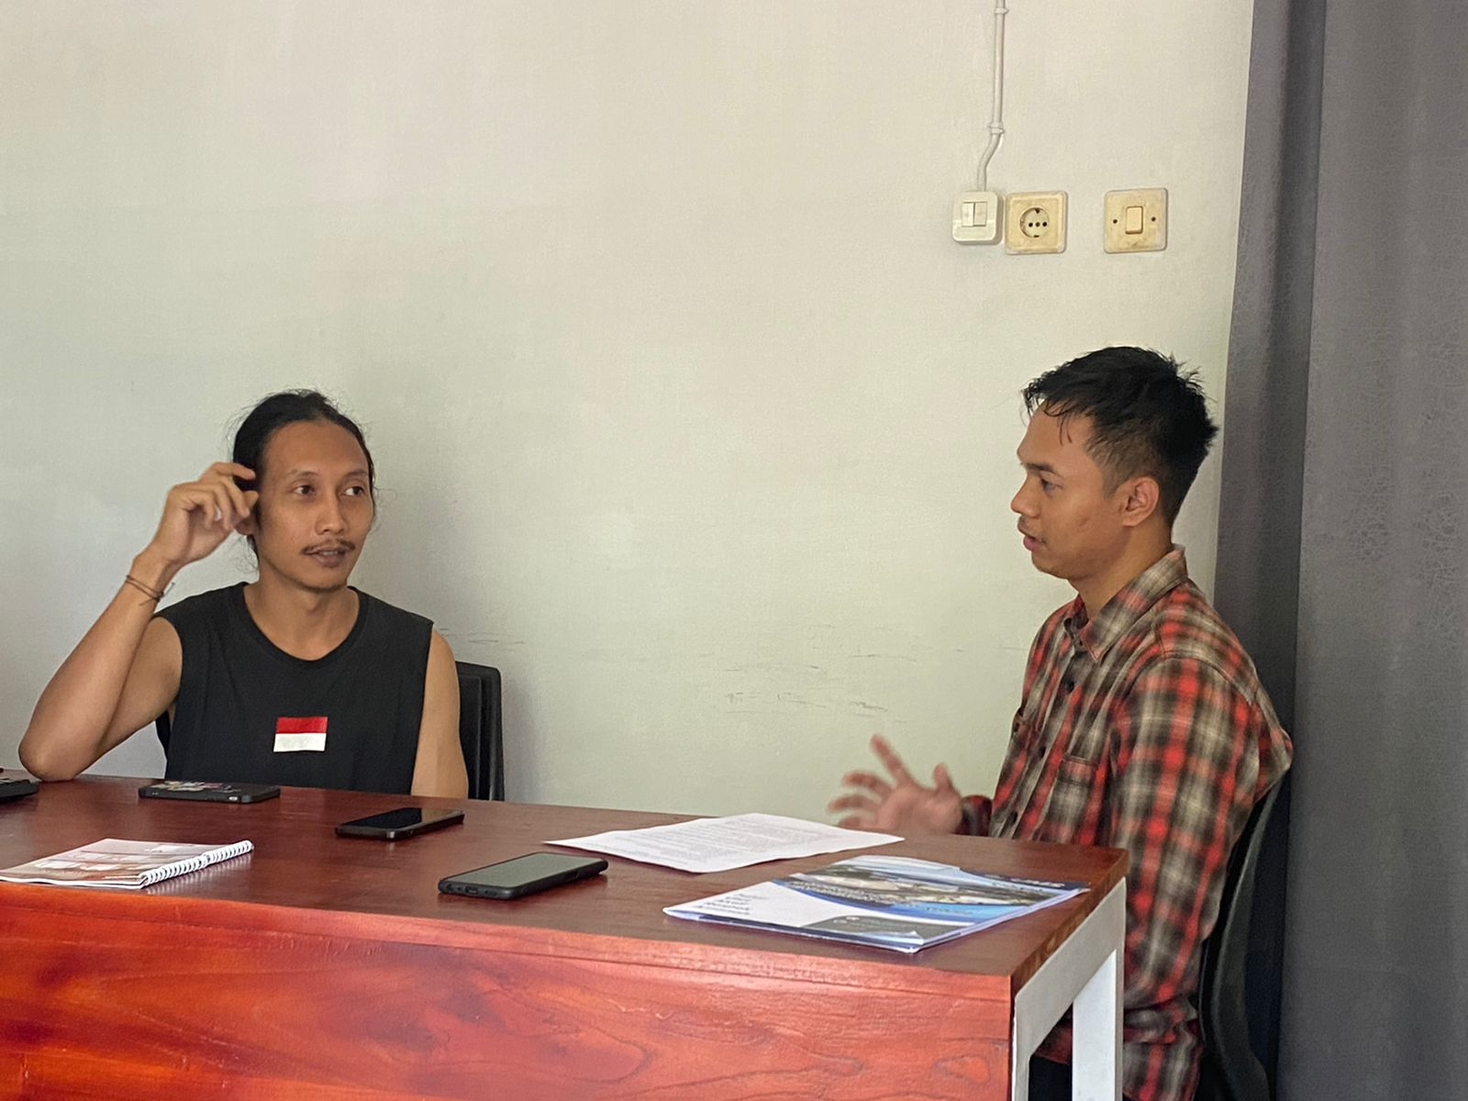
Melakukan wawancara bersama Nizar selaku Marketing Zee Screen Printing
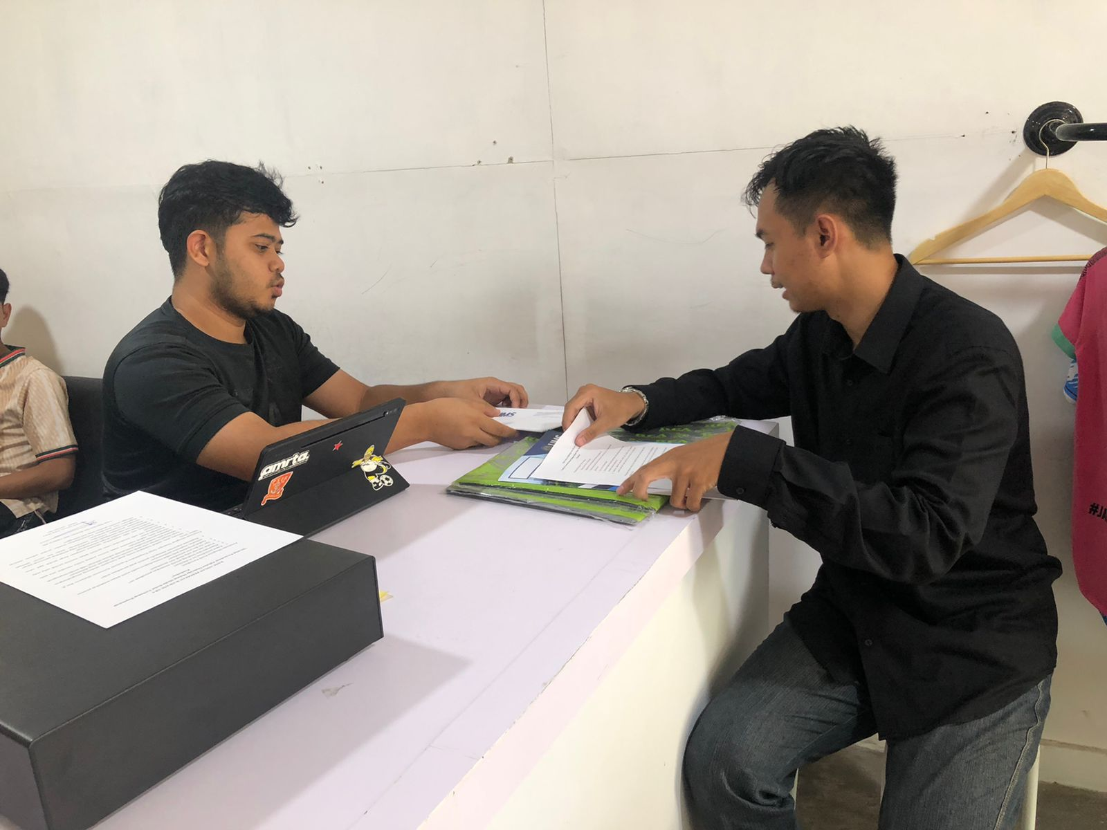
Melakukan wawancara bersama Yudis Mansur selaku Pemilik Amrta Apparel
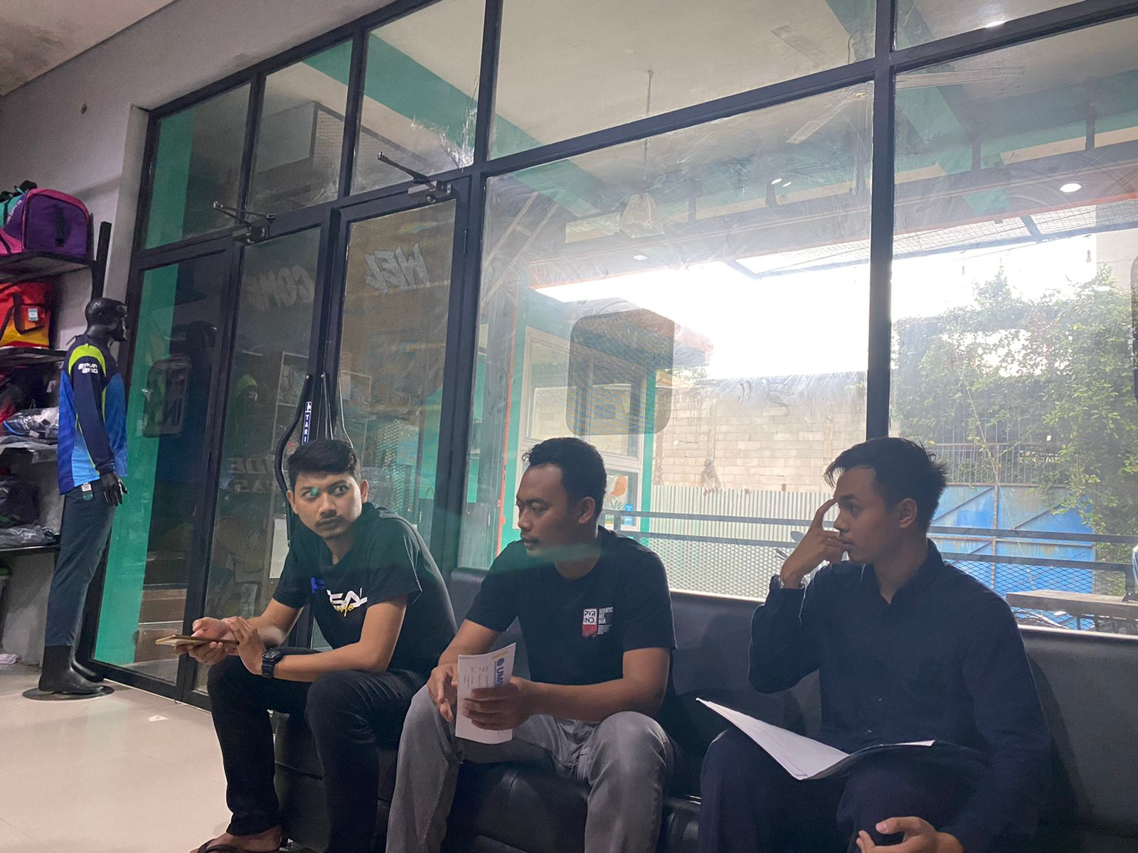
Melakukan wawancara bersama Yason Hanung Prasetyo selaku SPV Marketing dan Aditya selaku Marketing Komunikasi dari PrintSport Indonesia

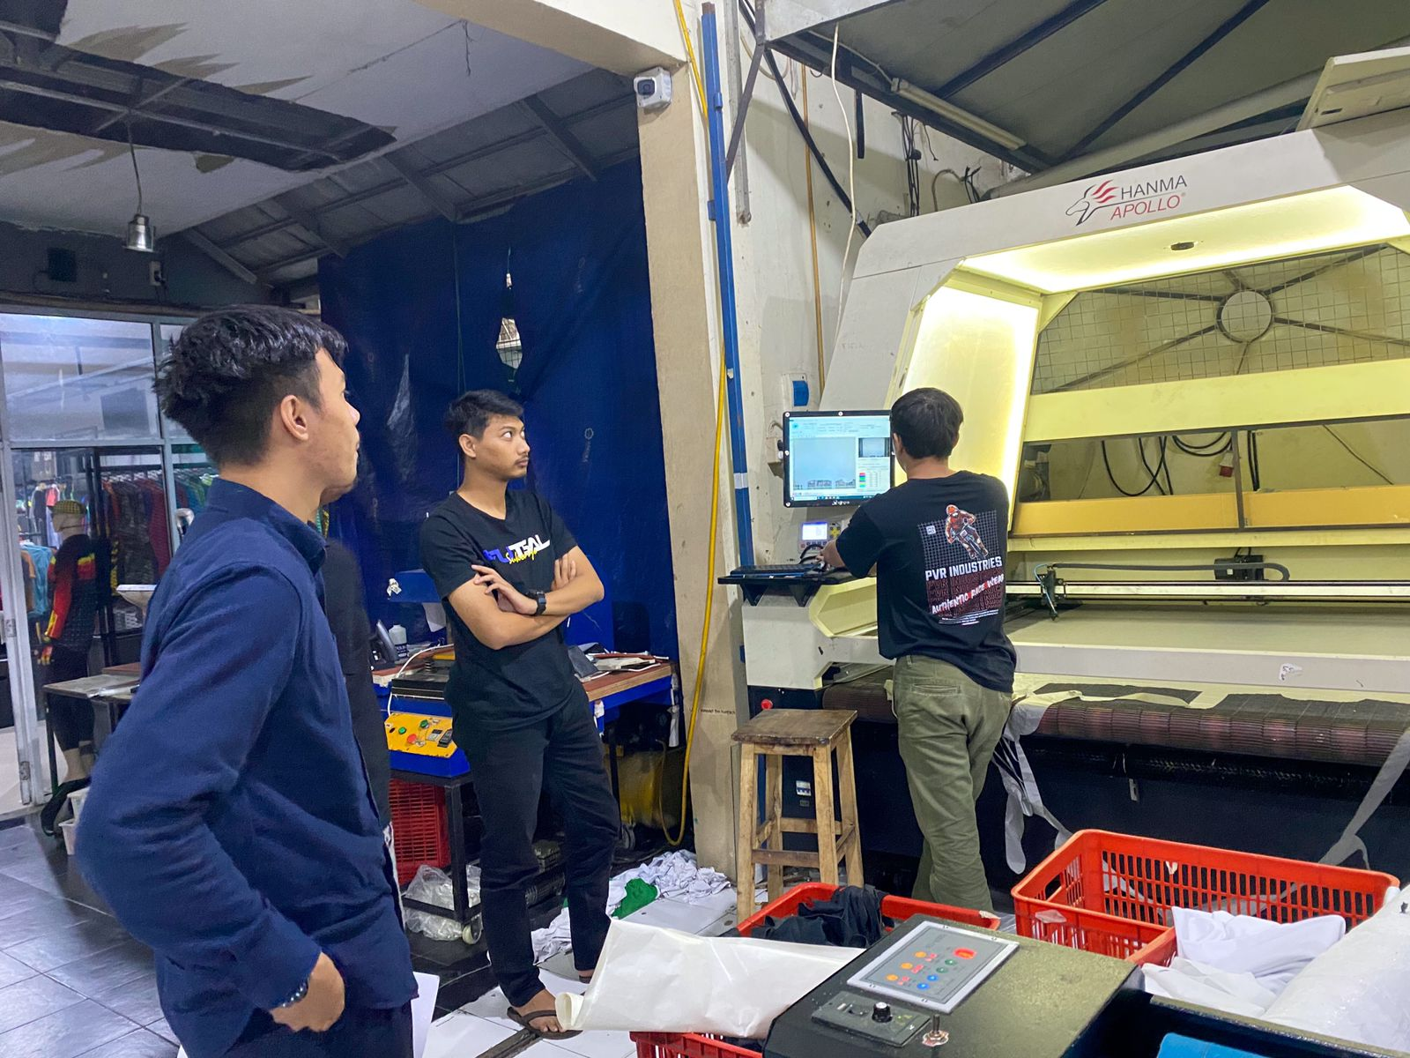
Melakukan Observasi kegiatan hulu dan hilir proses produksi dan melihat proses marketing yang sedang di jalankan oleh admin media sosial PrintSport Indonesia

LAMPIRAN PEDOMAN WAWANCARA TERVALIDASI
